岩土工程勘察规范GB 50021 2001
主编部门：中华人民共和国建设部
批准部门：中华人民共和国建设部
施行日期：2 0 0 2 年3 月1 日
关于发布国家标准《岩土工程勘察规范》的通知
建标[2002]7 号
根据我部《关于印发一九九八年工程建设国家标准制订、修订计划(第二批)的通知》(建标[1998]244 号)的要求，由建设部会同有关部门共同修订的《岩土工程勘察规范》，经有关部门会审，批准为国家标准，编号为GB50021 2001，自2002 年3月1 日起施行。其中1.0.3、4.1.11、4.1.17、4.1.18、4.1.20、4.8.5、4.9.1、5.1.1、5.2.1、5.3.1、5.4.1、5.7.2、5.7.8、5.7.10、7.2.2、14.3.3为强制性条文,必须严格执行。原《岩土工程勘察规范》GB50021 94 于2002 年12 月31 日废止。
本规范由建设部负责管理和对强制性条文的解释，建设部综合勘察研究设计院负责具体技术内容的解释，建设部标准定额研究所组织中国建筑工业出版社出版发行。
前言
本规范是根据建设部建标[1998]244 号文的要求，对1994 年发布的《国标岩土工程勘察规范》的修订。在修订过程中,主编单位建设部综合勘察研究设计院会同有关勘察、设计、科研、教学单位组成编制组，在全国范围内广泛征求意见，重点修改的部分编写了专题报告，并与正在实施和正在修订的有关国家标准进行了协调，经多次讨，论反复修，改先后形成了《初稿》、《征求意见稿》、《送审稿》经审查报批定稿。
本规范基本上保持了1994 年发布的《规范》的适用范围、总体框架和主要内容，作了局部调整。现分为14 章：1.总则；2.术语和符号；3.勘察分级和岩土分类；4.各类工程的勘察基本要求；5.不良地质作用和地质灾害；6.特殊性岩土；7.地下水；8.工程地质测绘和调查；9.勘探和取样；10.原位测试；11.室内试验；12.水和土腐蚀性的评价；13.现场检验和监测；14.岩土工程分析评价和成果报告。
本次修订的主要内容有:1.适用范围增加了“核电厂”的勘察；2.增加了“术语和
符号”章；3.增加了岩石坚硬程度分类、完整程度分类和岩体基本质量分级；4.修订了“房屋建筑和构筑物”以及“桩基础”勘察的要求5.修订了“地下洞室”、“岸边工程”、“基坑工程”和“地基处理”勘察的规定；6.将“尾矿坝和贮灰坝”节改为“废弃物处理工程”的勘察；7.将“场地稳定性”章名改为“不良地质作用和地质灾害”；8.将“强震区的场地和地基”、“地震液化”合为一节，取名“场地与地基的地震效应”；9.对特殊性土中的“湿陷性土”和“红粘土”作了修订；10.加强了对“地下水”勘察的要求；11.增加了“深层载荷试验”和“扁铲侧胀试验”等。同时压缩了篇幅，突出勘察工作必须遵守的技术规则，以利作为工程质量检查的执法依据。
本规范将来可能进行局部修订，有关局部修订的信息和条文内容将刊登在《工程建设标准化》杂志上。
本规范以黑体字标志的条文为强制性条文，必须严格执行。
为了提高规范质量请各单位在执行过程中，注意总结经验,积累资料。随时将有关意见反馈给建设部综合勘察研究设计院(北京东直门内大街177，号邮编100007)，以供今后修订时参考。
参加本次修订的单位和人员名单如下：
主编单位：建设部综合勘察研究设计院
参编单位:北京市勘察设计研究院；
上海市岩土工程勘察设计研究院；
中南勘察设计院；
国家电力公司电力规划设计总院；
机械工业部勘察研究院；
中国兵器工业勘察设计研究院；
同济大学；
主要起草人:顾宝和、高大钊(以下以姓氏笔画为序)朱小林、李受祉、李耀刚、项勃、张在明、张苏民、周红、莫群欢、戴联筠
参与审阅的专家委员会成员有:林在贯(以下以姓氏笔画为序)王铠、王顺富、王惠昌、卞昭庆、李荣强、邓安福、苏贻冰、张旷成、周亮臣、周炳源、周锡元、林颂恩、钟亮、高岱、翁鹿年、黄志仑、傅世法、樊颂华、魏章和
建设部2001 年10 月
1 总则
1.0.1 为了在岩土工程勘察中贯彻执行国家有关的技术经济政策,做到技术先进,经济合理，确保工程质量，提高投资效益，制定本规范。
1.0.2 本规范适用于除水利工程、铁路、公路和桥隧工程以外的工程建设岩土工程勘察。
1.0.3 各项工程建设在设计和施工之前，必须按基本建设程序进行岩土工程勘察。岩土工程勘察应按工程建设各勘察阶段的要求，正确反映工程地质条件，查明不良地质作用和地质灾害，精心勘察，精心分析，提出资料完整、评价正确的勘察报告。
1.0.4 岩土工程勘察，除应符合本规范的规定外，尚应符合国家现行有关标准，规范的规定。
2 术语和符号
2.1 术语
2.1.1 岩土工程勘察geotechnical investigation
根据建设工程的要求，查明、分析、评价建设场地的地质、环境特征和岩土工程条件，编制勘察文件的活动。
2.1.2 工程地质测绘engineering geological mapping
采用搜集资料、调查访问、地质测量、遥感解译等方法，查明场地的工程地质要素，并绘制相应的工程地质图件。
2.1.3 岩土工程勘探geotechnical exploration
岩土工程勘察的一种手段，包括钻探、井探、槽探、坑探、洞探以及物探、触探等。
2.1.4 原位测试in-situ tests
在岩土体所处的位置，基本保持岩土原来的结构、湿度和应力状态，对岩土体进行的测试。
2.1.5 岩土工程勘察报告geotechnical investigation report
在原始资料的基础上进行整理、统计、归纳、分析、评价，提出工程建议，形成系统的为工程建设服务的勘察技术文件。
2.1.6 现场检验in-situ inspection
在现场采用一定手段，对勘察成果或设计、施工措施的效果进行核查。
2.1.7 现场监测in-situ monitoring
在现场对岩土性状和地下水的变化，岩土体和结构物的应力、位移进行系统监视和观测。
2.1.8 岩石质量指标(RQD) rock quality designation
用直径为75mm 的金刚石钻头和双层岩芯管在岩石中钻进，连续取芯，回次钻进所取岩芯中，长度大于10cm 的岩芯段长度之和与该回次进尺的比值，以百分数表示。
2.1.9 土试样质量等级quality classification of soil samples
按土试样受扰动程度不同划分的等级。
2.1.10 不良地质作用adverse geologic actions
由地球内力或外力产生的对工程可能造成危害的地质作用。
2.1.11 地质灾害geological disaster
由不良地质作用引发的，危及人身、财产、工程或环境安全的事件。
2.1.12 地面沉降ground subsidence land subsidence
大面积区域性的地面下沉，一般由地下水过量抽吸产生区域性降落漏斗引起。大面积地下采空和黄土自重湿陷也可引起地面沉降。
2.1.13 岩土参数标准值standard value of a geotechnicalparameter
2.2 符号
2.2.1 岩土物理性质和颗粒组成
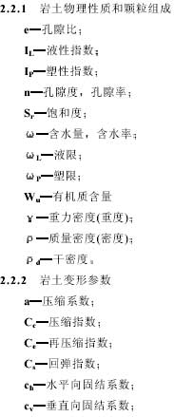
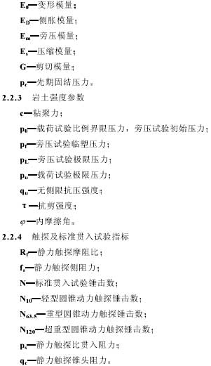
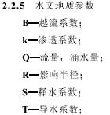

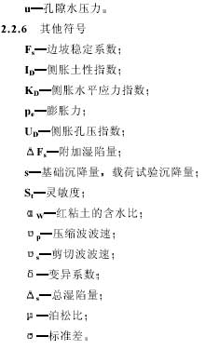岩土参数的基本代表值，通常

取概率分布的0.05 分位数。
3 勘察分级和岩土分类
3.1 岩土工程勘察分级
3 勘察分级和岩土分类
3.1 岩土工程勘察分级
3.1.1 根据工程的规模和特征，以及由于岩土工程问题造成工程破坏或影响正常使用的后果，可分为三个工程重要性等级：
1 一级工程：重要工程，后果很严重；
2 二级工程：一般工程，后果严重；
3 三级工程：次要工程，后果不严重；
3.1.2 根据场地的复杂程度，可按下列规定分为三个场地等级：
1 符合下列条件之一者为一级场地(复杂场地)：
1)对建筑抗震危险的地段；
2)不良地质作用强烈发育；
3)地质环境已经或可能受到强烈破坏；
5)有影响工程的多层地下水，岩溶裂隙水或其他水文地质条件复杂，需专门研究的场地。
2 符合下列条件之一者为二级场地(中等复杂场地)：
1)对建筑抗震不利的地段；
2)不良地质作用一般发育；
3)地质环境已经或可能受到一般破坏；
4)地形地貌较复杂；
5)基础位于地下水位以下的场地；
3 符合下列条件者为三级场地(简单场地)：
1)抗震设防烈度等于或小于6 度，或对建筑抗震有利的地段；
2)不良地质作用不发育；
3)地质环境基本未受破坏；
4)地形地貌简单；
5)地下水对工程无影响；
注:1 从一级开始，向二级，三级推定，以最先满足的为准；第3.1.3 条亦按本方法确定地基等级；
2 对建筑抗震有利、不利和危险地段的划分，应按现行国家标准《建筑抗震设计规范》(GB 50011)的规定确定。
3.1.3 根据地基的复杂程度，可按下列规定分为三个地基等级：
1 符合下列条件之一者为一级地基(复杂地基)：
1)岩土种类多，很不均匀，性质变化大，需特殊处理；
2)严重湿陷、膨胀、盐渍、污染的特殊性岩土，以及其他情况复杂，需作专门处理的岩土。
2 符合下列条件之一者为二级地基(中等复杂地基)：
1)岩土种类较多，不均匀，性质变化较大；
2)除本条第1 款规定以外的特殊性岩土。
3 符合下列条件者为三级地基(简单地基)：
1)岩土种类单一，均匀，性质变化不大；
2)除本条第1 款规定以外的特殊性岩土。
3 符合下列条件者为三级地基(简单地基)：
1)岩土种类单一，均匀，性质变化不大；
2)无特殊性岩土。
3.1.4 根据工程重要性等级、场地复杂程度等级和地基复杂程度等级、可按下列条件划分岩土工程勘察等级。
甲级 在工程重要性、场地复杂程度和地基复杂程度等级中，有一项或多项为一级；
乙级 除勘察等级为甲级和丙级以外的勘察项目；
丙级 工程重要性、场地复杂程度和地基复杂程度等级均为三级。
注:建筑在岩质地基上的一级工程，当场地复杂程度等级和地基复杂程度等级均为三级时，岩土工程勘察等级可定为乙级。
3.2 岩石的分类和鉴定
3.2.1 在进行岩土工程勘察时，应鉴定岩石的地质名称和风化程度，并进行岩石坚硬程度、岩体完整程度和岩体基本质量等级的划分。
3.2.2 岩石坚硬程度、岩体完整程度和岩体基本质量等级的划分，应分别按表3.2.21～表3.2.23 执行。
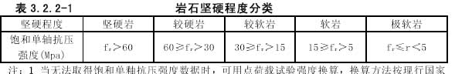
标准工程岩体分级标准(GB50218)执行。
2 当岩体整程度为极破碎时可不进行坚硬程度分类。

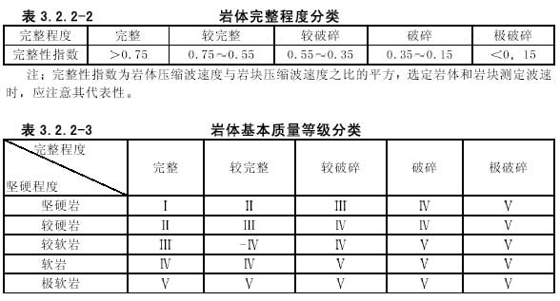
3.2.3 当缺乏有关试验数据时，可按本规范附录A 表A.0.1 和表A.0.2 划分岩石的坚硬程度和完整程度。岩石风化程度的划分可按本规范附录A 表A.0.3 执行。
3.2.4 当软化系数等于或小于0.75 时，应定为软化岩石：当岩石具有特殊成分、特殊结构或特殊性质时,应定为特殊性岩石，如易溶性岩石、膨胀性岩石、崩解性岩石、盐渍化岩石等。
3.2.5 岩石的描述应包括地质年代、地质名称、风化程度、颜色、主要矿物、结构、构造和岩石质量指标RQD.对沉积岩应着重描述沉积物的颗粒大小、形状、胶结物成分和胶结程度；对岩浆岩和变质岩应着重描述矿物结晶大小和结晶程度。
根据岩石质量指标RQD，可分为好的(RQD>90)、较好的(RQD=75 90)、较差的(RQD=50 75)、差的(RQD=25 50)和极差的(RQD<25)。
3.2.6 岩体的描述应包括结构面、结构体、岩层厚度和结构类型，并宜符合下列规定：
1 结构面的描述包括类型、性质、产状、组合形式、发育程度、延展情况、闭合程度、粗糙程度、充填情况和充填物性质以及充水性质等；
2 结构体的描述包括类型、形状、大小和结构体在围岩中的受力情况等；
3 岩层厚度分类应按表3.2.6 执行。
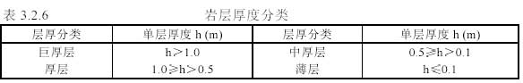
3.2.7 对地下洞室和边坡工程，尚应确定岩体的结构类型。岩体结构类型的划分应按本规范附录A 表A.0.4 执行。
3.2.8 对岩体基本质量等级为Ⅳ级和V级的岩体，鉴定和描述除按本规范第3.2.5条～第3.2.7条执行外，尚应符合下列规定：
1 对软岩和极软岩，应注意是否具有可软化性、膨胀性、崩解性等特殊性质；
2 对极破碎岩体，应说明破碎的原因，如断层、全风化等；
3 开挖后是否有进一步风化的特性；
3.3 土的分类和鉴定
3.3.1 晚更新世Q3及其以前沉积的土，应定为老沉积土；第四纪全新世中近期沉积的土，应定为新近沉积土。根据地质成因，可划分为残积土、坡积土、洪积土、冲积土、淤积土、冰积土和风积土等。土根据有机质含量分类，应按本规范附录A 表A.0.5 执行。
3.3.2 粒径大于2mm 的颗粒质量超过总质量50%的土，应定名为碎石土，并按表3.3.2 进一步分类。
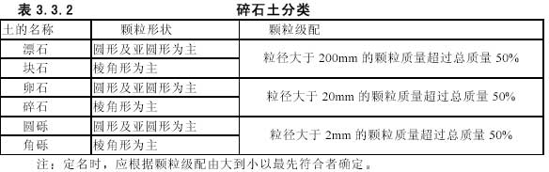
3.3.3 粒径大于2mm 的颗粒质量不超过总质量的50%，粒径大于0.075mm 的颗粒质量超过总质量50%的土，应定名为砂土，并按表3.3.3 进
一步分类。
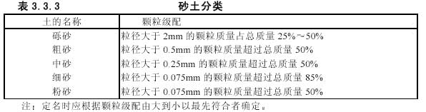
3.3.4 粒径大于0.075mm 的颗粒质量不超过总质量的50%，且塑性指数等于或小于10 的土，应定名为粉土。
3.3.5 塑性指数大于10 的土应定名为粘性土。
粘性土应根据塑性指数分为粉质粘土和粘土，塑性指数大于10，且小于或等于17 的土，应定名为粉质粘土；塑性指数大于17 的土应定名为粘土。
注：塑性指数应由相应于76g 圆锥仪沉入土中深度为10mm 时测定的液限计算而符。
3.3.6 除按颗粒级配或塑性指数定名外，土的综合定名应符合下列规定：
1 对特殊成因和年代的土类应结合其成因和年代特征定名；
2 对特殊性土，应结合颗粒级配或塑性指数定名；
3 对混合土，应冠以主要含有的土类定名；
4 对同一土层中相间呈韵律沉积，当薄层与厚层的厚度比大于1/3 时，宜定为“互层”；厚度比为1/10～1/3 时，宜定为“夹层”；夹层厚度比小于1/10 的土层，且多次出现时，宜定为“夹薄层”。
5 当土层厚度大于0.5m 时，宜单独分层。
3.3.7 土的鉴定应在现场描述的基础上，结合室内试验的开土记录和试验结果综合确定。土的描述应符合下列规定：
1 碎石土应描述颗粒级配、颗粒形状、颗粒排列、母岩成分、风化程度、充填物的性质和充填程度、密实度等；
2 砂土应描述颜色、矿物组成、颗粒级配、颗粒形状、粘粒含量、湿度、密实度等。
3 粉土应描述颜色、包含物、湿度、密实度、摇震反应、光泽反应、干强度韧性等；
4 粘性土应描述颜色、状态、包含物、光泽反应、摇震反应、干强度、韧性、土层结构等；
5 特殊性土除应描述上述相应土类规定的内容外，尚应描述其特殊成分和特殊性质；如对淤泥尚需描述嗅味，对填土尚需描述物质成分、堆积年代、密实度和厚度的均匀程度等；
6 对具有互层、夹层、夹薄层特征的土，尚应描述各层的厚度和层理特征。
3.3.8 碎石土的密实度可根据圆锥动力触探锤击数按表3.3.8-1 或表3.3.82 确定,表中的N63.5 和N120 应按本规范附录B 修正。定性描述可按本规范附录A 表A.0.6 的规定执行
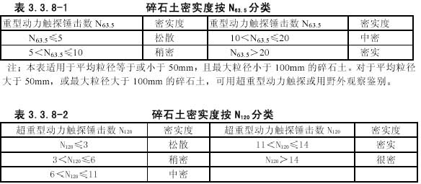
3.3.9 砂土的密实度应根据标准贯入试验锤击数实测值N划分为密实、中密、稍密和松散,并应符合表3.3.9 的规定。当用静力触探探头阻力划分砂土密实度时，可根据当地经验确定。
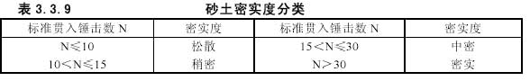
3.3.10 粉土的密实度应根据孔隙比e 划分为密实、中密和稍密；其湿度应根据含水量(%)划分为稍湿、湿、很湿。密实度和湿度的划分应分别符合表3.3.101 和表3.3.10-2 的规定。
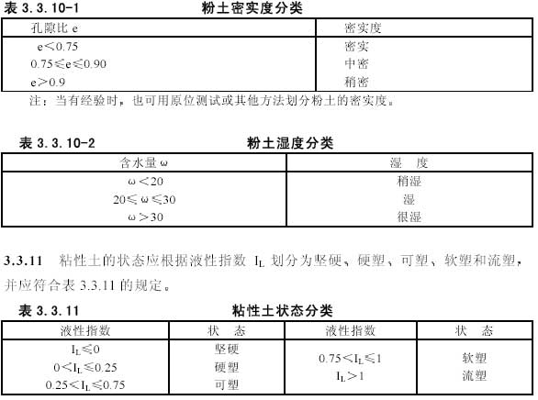
4 各类工程的勘察基本要求
4.1 房屋建筑和构筑物
4.1.1 房屋建筑和构筑物(以下简称建筑物)的岩土工程勘察,应在搜集建筑物上部荷载、功能特点、结构类型、基础形式、埋置深度和变形限制等方面资料的基础上进行。其主要工作内容应符合下列规定：
1 查明场地和地基的稳定性、地层结构、持力层和下卧层的工程特性、土的应力历史和地下水条件以及不良地质作用等；
2 提供满足设计施工所需的岩土参数，确定地基承载力，预测地基变形性状；
3 提出地基基础、基坑支护、工程降水和地基处理设计与施工方案的建议；
4 提出对建筑物有影响的不良地质作用的防治方案建议；
5 对于抗震设防烈度等于或大于6 度的场地，进行场地与地基的地震效应评价。
4.1.2 建筑物的岩土工程勘察宜分阶段进行,可行性研究勘察应符合选择场址方案的要求；初步勘察应符合初步设计的要求；详细勘察应符合施工图设计的要求；场地条件复杂或有特殊要求的工程，宜进行施工勘察。
场地较小且无特殊要求的工程可合并勘察阶段。当建筑物平面布置已经确定,且场地或其附近已有岩土工程资料时，可根据实际情况，直接进行详细勘察。
4.1.3 可行性研究勘察，应对拟建场地的稳定性和适宜性做出评价，并应符合下列要求：
1 搜集区域地质、地形地貌、地震、矿产、当地的工程地质、岩土工程和建筑经验等资料；
2 在充分搜集和分析已有资料的基础上，通过踏勘了解场地的地层、构造、岩性、不良地质作用和地下水等工程地质条件；
3 当拟建场地工程地质条件复杂，已有资料不能满足要求时，应根据具体情况进行工程地质测绘和必要的勘探工作；
4 当有两个或两个以上拟选场地时应进行比选分析。
4.1.4 初步勘察应对场地内拟建建筑地段的稳定性做出评价，并进行下列主要工作：
1 搜集拟建工程的有关文件、工程地质和岩土工程资料以及工程场地范围的地形图；
2 初步查明地质构造、地层结构、岩土工程特性、地下水埋藏条件；
3 查明场地不良地质作用的成因、分布、规模、发展趋势，并对场地的稳定性做出评价。
4 对抗震设防烈度等于或大于6 度的场地，应对场地和地基的地震效应做出初步评价；
5 季节性冻土地区，应调查场地土的标准冻结深度；
6 初步判定水和土对建筑材料的腐蚀性；
7 高层建筑初步勘察时，应对可能采取的地基基础类型、基坑开挖与支护、工程降水方案进行初步分析评价。
4.1.5 初步勘察的勘探工作应符合下列要求：
1 勘探线应垂直地貌单元、地质构造和地层界线布置；
2 每个地貌单元均应布置勘探点，在地貌单元交接部位和地层变化较大的地段，勘探点应予加密；
3 在地形平坦地区，可按网格布置勘探点；
4 对岩质地基，勘探线和勘探点的布置，勘探孔的深度，应根据地质构造、岩体特性风化情况等按地方标准或当地经验确定对土质地基应符合本节第4.1.6条～第4.1.10 条的规定。
4.1.6 初步勘察勘探线勘探点间距可按表4.1.6 确定，局部异常地段应予加密。
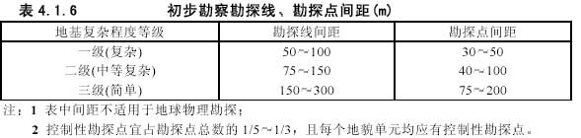
4.1.7 初步勘察勘探孔的深度可按表4.1.7 确定
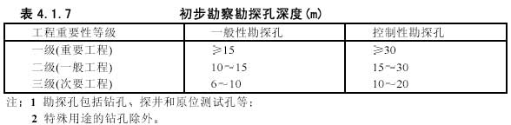
4.1.8 当遇下列情形之一时，应适当增减勘探孔深度：
1 当勘探孔的地面标高与预计整平地面标高相差较大时，应按其差值调整勘探孔深度；
2 在预定深度内遇基岩时，除控制性勘探孔仍应钻入基岩适当深度外，其他勘探孔达到确认的基岩后即可终止钻进；
3 在预定深度内有厚度较大,且分布均匀的坚实土层(如碎石土、密实砂、老沉积土等)时，除控制性勘探孔应达到规定深度外，一般性勘探孔的深度可适当减小。
4 当预定深度内有软弱土层时，勘探孔深度应适当增加，部分控制性勘探孔应穿透软弱土层或达到预计控制深度；
5 对重型工业建筑应根据结构特点和荷载条件适当增加勘探孔深度。
4.1.9 初步勘察采取土试样和进行原位测试应符合下列要求；
1 采取土试样和进行原位测试的勘探点应结合地貌单元、地层结构和土的工程性质布置，其数量可占勘探点总数的1/4～1/2；
2 采取土试样的数量和孔内原位测试的竖向间距，应按地层特点和土的均匀程度确定；每层土均应采取土试样或进行原位测试，其数量不宜少于6 个。
4.1.10 初步勘察应进行下列水文地质工作：
1 调查含水层的埋藏条件，地下水类型，补给排泄条件，各层地下水位，调查其变化幅度，必要时应设置长期观测孔，监测水位变化；
2 当需绘制地下水等水位线图时，应根据地下水的埋藏条件和层位，统一量测地下水位；
3 当地下水可能浸湿基础时，应采取水试样进行腐蚀性评价。
4.1.11 详细勘察应按单体建筑物或建筑群提出详细的岩土工程资料和设计、施工所需的岩土参数；对建筑地基做出岩土工程评价,并对地基类型、基础形式、地基处理、基坑支护、工程降水和不良地质作用的防治等提出建议。主要应进行下列工作：
1 搜集附有坐标和地形的建筑总平面图，场区的地面整平标高，建筑物的性质、规模、荷载、结构特点、基础形式、埋置深度、地基允许变形等资料；
2 查明不良地质作用的类型、成因、分布范围、发展趋势和危害程度，提出整治方案的建议；
3 查明建筑范围内岩土层的类型、深度、分布、工程特性、分析和评价地基的稳定性、均匀性和承载力；
4 对需进行沉降计算的建筑物，提供地基变形计算参数，预测建筑物的变形特征；
5 查明埋藏的河道、沟浜、墓穴、防空洞、孤石等对工程不利的埋藏物；
6 查明地下水的埋藏条件，提供地下水位及其变化幅度；
7 在季节性冻土地区，提供场地土的标准冻结深度；
8 判定水和土对建筑材料的腐蚀性。
4.1.12 对抗震设防烈度等于或大于6 度的场地，勘察工作应按本规范第5.7 节执行；当建筑物采用桩基础时,应按本规范第4.9 节执行；当需进行基坑开挖、支护和降水设计时，应按本规范第4.8 节执行。
4.1.13 工程需要时，详细勘察应论证地基土和地下水在建筑施工和使用期间可能产生的变化及其对工程和环境的影响,提出防治方案、防水设计水位和抗浮设计水位的建议。
4.1.14 详细勘察勘探点布置和勘探孔深度，应根据建筑物特性和岩土工程条件确定。对岩质地基,应根据地质构造、岩体特性、风化情况等，结合建筑物对地基的要求，按地方标准或当地经验确定；对土质地基，应符合本节第4.1.15 条～第4.1.19条的规定。
4.1.15 详细勘察勘探点的间距可按表4.1.15 确定。
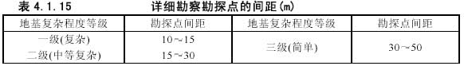
4.1.16 详细勘察的勘探点布置，应符合下列规定：
1 勘探点宜按建筑物周边线和角点布置，对无特殊要求的其他建筑物可按建筑物或建筑群的范围布置：
2 同一建筑范围内的主要受力层或有影响的下卧层起伏较大时，应加密勘探点，查明其变化；
3 重大设备基础应单独布置勘探点，重大的动力机器基础和高耸构筑物，勘探点不宜少于3 个；
4 勘探手段宜采用钻探与触探相配合，在复杂地质条件、湿陷性土、膨胀岩土、风化岩和残积土地区、宜布置适量探井。
4.1.17 详细勘察的单栋高层建筑勘探点的布置，应满足对地基均匀性评价的要求,且不应少于4 个，对密集的高层建筑群，勘探点可适当减少，但每栋建筑物至少应有1 个控制性勘探点。
4.1.18 详细勘察的勘探深度自基础底面算起，应符合下列规定：
1 勘探孔深度应能控制地基主要受力层，当基础底面宽度不大于5m 时,勘探孔的深度对条形基础不应小于基础底面宽度的3 倍，对单独柱基不应小于1.5 倍，且不应小于5m；
2 对高层建筑和需作变形计算的地基,控制性勘探孔的深度应超过地基变形计算深度；高层建筑的一般性勘探孔应达到基底下0.5～1.0 倍的基础宽度，并深入稳定分布的地层；
3 对仅有地下室的建筑或高层建筑的裙房，当不能满足抗浮设计要求，需设置抗浮桩或锚杆时，勘探孔深度应满足抗拔承载力评价的要求；
4 当有大面积地面堆载或软弱下卧层时，应适当加深控制性勘探孔的深度；
5 在上述规定深度内当遇基岩或厚层碎石土等稳定地层时，勘探孔深度应根据情况进行调整。
4.1.19 详细勘察的勘探孔深度，除应符合4.1.18 条的要求外，尚应符合下列规定：
1 地基变形计算深度,对中、低压缩性土可取附加压力等于上覆土层有效自重压力20%的深度；对于高压缩性土层可取附加压力等于上覆土层有效自重压力10%的深度；
2 建筑总平面内的裙房或仅有地下室部分(或当基底附加压力p0≤0 时)的控制性勘探孔的深度可适当减小,但应深入稳定分布地层，且根据荷载和土质条件不宜少于基底下0.5～1.0 倍基础宽度；
3 当需进行地基整体稳定性验算时，控制性勘探孔深度应根据具体条件满足验算要求；
4 当需确定场地抗震类别而邻近无可靠的覆盖层厚度资料时，应布置波速测试孔，其深度应满足确定覆盖层厚度的要求；
5 大型设备基础勘探孔深度不宜小于基础底面宽度的2 倍；
6 当需进行地基处理时，勘探孔的深度应满足地基处理设计与施工要求；当采用桩基时，勘探孔的深度应满足本规范第4.9 节的要求。
4.1.20 详细勘察采取土试样和进行原位测试应符合下列要求：
1 采取土试样和进行原位测试的勘探点数量，应根据地层结构、地基土的均匀性和设计要求确定,对地基基础设计等级为甲级的建筑物每栋不应少于3 个；
2 每个场地每一主要土层的原状土试样或原位测试数据不应少于6 件(组)；
3 在地基主要受力层内，对厚度大于0.5m 的夹层或透镜体，应采取土试样或进行原位测试；
4 当土层性质不均匀时，应增加取土数量或原位测试工作量。
4.1.21 基坑或基槽开挖后，岩土条件与勘察资料不符或发现必须查明的异常情况时,应进行施工勘察；在工程施工或使用期间，当地基土 、边坡体、地下水等发生未曾估计到的变化时，应进行监测，并对工程和环境的影响进行分析评价。
4.1.22 室内土工试验应符合本规范第11 章的规定，为基坑工程设计进行的土的抗剪强度试验，应满足本规范第4.8.4 条的规定。
4.1.23 地基变形计算应按现行国家标准《建筑地基基础设计规范》(GB50007)或其他有关标准的规定执行。
4.1.24 地基承载力应结合地区经验按有关标准综合确定。有不良地质作用的场地,建在坡上或坡顶的建筑物，以及基础侧旁开挖的建筑物，应评价其稳定性。
4.2 地下洞室
4.2.1 本节适用于人工开挖的无压地下洞室的岩土工程勘察。
4.2.2 地下洞室围岩的质量分级应与洞室设计采用的标准一致,无特殊要求时可根据现行国家标准《工程岩体分级标准》(GB 50218)执行，地下铁道围岩类别应按现行国家标准《地下铁道、轻轨交通岩土工程勘察规范》(GB 50307)执行。
4.2.3 可行性研究勘察应通过搜集区域地质资料，现场踏勘和调查,了解拟选方案的地形地貌、地层岩性、地质构造、工程地质、水文地质和环境条件，做出可行性评价，选择合适的洞址和洞口。
4.2.4 初步勘察应采用工程地质测绘、勘探和测试等方法，初步查明选定方案的地质条件和环境条件，初步确定岩体质量等级(围岩类别)，对洞址和洞口的稳定性做出评价，为初步设计提供依据。
4.2.5 初步勘察时，工程地质测绘和调查应初步查明下列问题：
2 地层岩性、产状、厚度、风化程度；
3 断裂和主要裂隙的性质、产状、充填、胶结、贯通及组合关系；
4 不良地质作用的类型、规模和分布；
5 地震地质背景；
2 调查各方案通过地区的特殊性岩土和不良地质作用，评价其对修建管道的危害程度；
3 调查控制线路方案河流的河床和岸坡的稳定程度，提出穿、跨越方案比选的建议；
4 调查沿线水库的分布情况，近期和远期规划，水库水位、回水浸没和坍岸的范围及其对线路方案的影响；
5 调查沿线矿产、文物的分布概况；
6 调查沿线地震动参数或抗震设防烈度。
4.4.4 穿越和跨越河流的位置应选择河段顺直，河床与岸坡稳定，水流平缓，河床断面大致对称，河床岩土构成比较单一，两岸有足够施工场地等有利河段。宜避开下列河段：
1 河道异常弯曲，主流不固定，经常改道；
2 河床为粉细砂组成，冲淤变幅大；
3 岸坡岩土松软，不良地质作用发育，对工程稳定性有直接影响或潜在威胁；
4 断层河谷或发震断裂。
4.4.5 初步勘察应包括下列内容：
1 划分沿线的地貌单元；
2 初步查明管道埋设深度内岩土的成因、类型、厚度和工程特性；
3 调查对管道有影响的断裂的性质和分布；
4 调查沿线各种不良地质作用的分布、性质、发展趋势及其对管道的影响；
5 调查沿线井、泉的分布和地下水位情况；
6 调查沿线矿藏分布及开采和采空情况；
7 初步查明拟穿、跨越河流的洪水淹没范围，评价岸坡稳定性。
4.4.6 初步勘察应以搜集资料和调查为主。管道通过河流、冲沟等地段宜进行物探。地质条件复杂的大中型河流，应进行钻探。每个穿、跨越方案宜布置勘探点1～3 个；勘探孔深度应按本节第4.4.8 条的规定执行。
4.4.7 详细勘察应查明沿线的岩土工程条件和水、土对金属管道的腐蚀性，提出工程设计所需要的岩土特性参数。穿、跨越地段的勘察应符合下列规定：
1 穿越地段应查明地层结构、土的颗粒组成和特性；查明河床冲刷和稳定程度；评价岸坡稳定性，提出护坡建议；
2 跨越地段的勘探工作应按本节第4.4.15 条和第4.4.16 条的规定执行。
4.4.8 详细勘察勘探点的布置，应满足下列要求：
1 对管道线路工程，勘探点间距视地质条件复杂程度而定，宜为200～1000m，包括地质点及原位测试点，并应根据地形、地质条件复杂程度适当增减；勘探孔深度宜为管道埋设深度以下1～3m。
2 对管道穿越工程，勘探点应布置在穿越管道的中线上,偏离中线不应大于3m，勘探点间距宜为30～100m 并不应少于3 个；当采用沟埋敷设方式穿越时，勘探孔深度宜钻至河床最大冲刷深度以下3～5m；当采用顶管或定向钻方式穿越时，勘探孔深度应根据设计要求确定。
4.4.9 抗震设防烈度等于或大于6 度地区的管道工程，勘察工作应满足本规范第5.7节的要求。
4.4.10 岩土工程勘察报告应包括下列内容：
1 选线勘察阶段，应简要说明线路各方案的岩土工程条件，提出各方案的比选推荐建议；
2 初步勘察阶段，应论述各方案的岩土工程条件，并推荐最优线路方案；对穿、跨越工程尚应评价河床及岸坡的稳定性、提出穿、跨越方
案的建议；
3 详细勘察阶段，应分段评价岩土工程条件，提出岩土工程设计参数和设计、施工方案的建议；对穿越工程尚应论述河床和岸坡的稳定性，提出护岸措施的建议。
(Ⅱ)架空线路工程
4.4.11 本节适用于大型架空线路工程，包括220kV 及其以上的高压架空送电线路、大型架空索道等的岩土工程勘察。
4.4.12 大型架空线路工程可分初步设计勘察和施工图设计勘察两阶段；小型架空线路可合并勘察阶段。
4.4.13 初步设计勘察应符合下列要求：
1 调查沿线地形地貌、地质构造、地层岩性和特殊性岩土的分布、地下水及不良地质作用，并分段进行分析评价；
2 调查沿线矿藏分布、开发计划与开采情况；线路宜避开可采矿层；对已开采区，应对采空区的稳定性进行评价；
3 对大跨越地段，应查明工程地质条件，进行岩土工程评价，推荐最优跨越方案
4.4.14 初步设计勘察应以搜集和利用航测资料为主。大跨越地段应做详细的调查或工程地质测绘,必要时，辅以少量的勘探、测试工作。
4.4.15 施工图设计勘察应符合下列要求：
1 平原地区应查明塔基土层的分布、埋藏条件、物理力学性质、水文地质条件及环境水对混凝土和金属材料的腐蚀性；
2 丘陵和山区除查明本条第1 款的内容外，尚应查明塔基近处的各种不良地质作用，提出防治措施建议；
3 大跨越地段尚应查明跨越河段的地形地貌，塔基范围内地层岩性、风化破碎程度、软弱夹层及其物理力学性质；查明对塔基有影响的不良地质作用，并提出防治措施建议；
4 对特殊设计的塔基和大跨越塔基，当抗震设防烈度等于或大于6 度时，勘察工作应满足本规范第5.7 节的要求。
4.4.16 施工图设计勘察阶段，对架空线路工程的转角塔、耐张塔、终端塔、大跨越塔等重要塔基和地质条件复杂地段,应逐个进行塔基勘探。直线塔基地段宜每3～4个塔基布置一个勘探点；深度应根据杆塔受力性质和地质条件确定。
4.4.17 架空线路岩土工程勘察报告应包括下列内容：
1 初步设计勘察阶段，应论述沿线岩土工程条件和跨越主要河流地段的岸坡稳定性，选择最优线路方案；
2 施工图设计勘察阶段，应提出塔位明细表，论述塔位的岩土条件和稳定性，并提出设计参数和基础方案以及工程措施等建议。
4.5 废弃物处理工程
(Ⅲ)一般规定
4.5.1 本节适用于工业废渣堆场、垃圾填埋场等固体废弃物处理工程的岩土工程勘察。核废料处理场地的勘察尚应满足有关规范的要求。
4.5.2 废弃物处理工程的岩土工程勘察，应着重查明下列内容：
1 地形地貌特征和气象水文条件；
2 地质构造、岩土分布和不良地质作用；
3 岩土的物理力学性质；
4 水文地质条件、岩土和废弃物的渗透性；
5 场地、地基和边坡的稳定性；
6 污染物的运移，对水源和岩土的污染，对环境的影响；
7 筑坝材料和防渗覆盖用粘土的调查；
8 全新活动断裂、场地地基和堆积体的地震效应。
4.5.3 废弃物处理工程勘察的范围，应包括堆填场(库区)、初期坝、相关的管线、隧洞等构筑物和建筑物,以及邻近相关地段，并应进行地方建筑材料的勘察。
4.5.4 废弃物处理工程的勘察应配合工程建设分阶段进行。可分为可行性研究勘察、初步勘察和详细勘察，并应符合有关标准的规定。
可行性研究勘察应主要采用踏勘调查，必要时辅以少量勘探工作，对拟选场地的稳定性和适宜性做出评价。
初步勘察应以工程地质测绘为主，辅以勘探、原位测试、室内试验、对拟建工程的总平面布置、场地的稳定性、废弃物对环境的影响等进行初步评价，并提出建议。
详细勘察应采用勘探、原位测试和室内试验等手段进行，地质条件复杂地段应进行工程地质测绘获，取工程设计所需的参数，提出设计施工和监测工作的建议，并对不稳定地段和环境影响进行评价，提出治理建议。
4.5.5 废弃物处理工程勘察前，应搜集下列技术资料：
1 废弃物的成分、粒度、物理和化学性质、废弃物的日处理量、输送和排放方式；
2 堆场或填埋场的总容量、有效容量和使用年限；
3 山谷型堆填场的流域面积、降水量、径流量、多年一遇洪峰流量；
4 初期坝的坝长和坝顶标高，加高坝的最终坝顶标高；
5 活动断裂和抗震设防烈度；
6 邻近的水源地保护带、水源开采情况和环境保护要求。
4.5.6 废弃物处理工程的工程地质测绘应包括场地的全部范围及其邻近有关地段，其比例尺，初步勘察宜为1:2000～1:5000，详细勘察的复杂地段不应小于1:1000，除应按本规范第8 章的要求执行外，尚应着重调查下列内容：
1 地貌形态、地形条件和居民区的分布；
2 洪水、滑坡、泥石流、岩溶、断裂等与场地稳定性有关的不良地质作用；
3 有价值的自然景观、文物和矿产的分布，矿产的开采和采空情况；
4 与渗漏有关的水文地质问题；
5 生态环境。
4.5.7 废弃物处理工程应按本规范第7 章的要求，进行专门的水文地质勘察。
4.5.8 在可溶岩分布区，应着重查明岩溶发育条件，溶洞、土洞、塌陷的分布，岩溶水的通道和流向，岩溶造成地下水和渗出液的渗漏，岩溶对工程稳定性的影响。
4.5.9 初期坝的筑坝材料勘察及防渗和覆盖用粘土材料的勘察，应包括材料的产地、储量、性能指标、开采和运输条件。可行性勘察时应确定产地，初步勘察时应基本完成。
(Ⅳ)工业废渣堆场
4.5.10 工业废渣堆场详细勘察时，勘探工作应符合下列规定：
1 勘探线宜平行于堆填场、坝、隧洞、管线等构筑物的轴线布置，勘探点间距应根据地质条件复杂程度确定；
2 对初期坝，勘探孔的深度应能满足分析稳定、变形和渗漏的要求；
3 与稳定、渗漏有关的关键性地段，应加密加深勘探孔或专门布置勘探工作；
4 可采用有效的物探方法辅助钻探和井探；
5 隧洞勘察应符合本规范第4.2 节的规定。
4.5.11 废渣材料加高坝的勘察，应采用勘探、原位测试和室内试验的方法进行，并应着重查明下列内容：
1 已有堆积体的成分、颗粒组成、密实程度、堆积规律；
2 堆积材料的工程特性和化学性质；
3 堆积体内浸润线位置及其变化规律；
4 已运行坝体的稳定性，继续堆积至设计高度的适宜性和稳定性；
5 废渣堆积坝在地震作用下的稳定性和废渣材料的地震液化可能性；
6 加高坝运行可能产生的环境影响。
4.5.12 废渣材料加高坝的勘察，可按堆积规模垂直坝轴线布设不少于三条勘探线,勘探点间距在堆场内可适当增大；一般勘探孔深度应进入自然地面以下一定深度，控制性勘探孔深度应能查明可能存在的软弱层。
4.5.13 工业废渣堆场的岩土工程评价应包括下列内容：
1 洪水、滑坡、泥石流、岩溶、断裂等不良地质作用对工程的影响；
2 坝基、坝肩和库岸的稳定性，地震对稳定性的影响；
3 坝址和库区的渗漏及建库对环境的影响；
4 对地方建筑材料的质量、储量、开采和运输条件，进行技术经济分析。
4.5.14 工业废渣堆场的勘察报告，除应符合本规范第14 章的规定外，尚应满足下列要求；
1 按本节第4.5.13 条的要求，进行岩土工程分析评价，并提出防治措施的建议；
2 对废渣加高坝的勘察，应分析评价现状和达到最终高度时的稳定性，提出堆积方式和应采取措施的建议；
3 提出边坡稳定上、地下水位、库区渗漏等方面监测工作的建议。
(Ⅲ)垃圾填埋场
4.5.15 垃圾填埋场勘察前搜集资料时，除应遵守本节第4.5.5 条的规定外，尚应包括下列内容；
1 垃圾的种类、成分和主要特性以及填埋的卫生要求；
2 填埋方式和填埋程序以及防渗衬层和封盖层的结构，渗出液集排系统的布置；
3 防渗衬层、封盖层和渗出液集排系统对地基和废弃物的容许变形要求；
4 截污坝、污水池、排水井、输液输气管道和其他相关构筑物情况。
4.5.16 垃圾填埋场的勘探测试，除应遵守本节第4.5.10 条的规定外，尚应符合下列要求；
1 需进行变形分析的地段，其勘探深度应满足变形分析的要求；
2 填埋方式和填埋程序以及防渗衬层和封盖层的结构，渗出液集排系统的布置；
3 防渗衬层、封盖层和渗出液集排系统对地基和废弃物的容许变形要求；
4 截污坝、污水池、排水井、输液输气管道和其他相关构筑物情况。
4.5.16 垃圾填埋场的勘探测试，除应遵守本节第4.5.10 条的规定外，尚应符合下列要求；
1 需进行变形分析的地段，其勘探深度应满足变形分析的要求；
2 岩土和似土废弃物的测试，可按本规范第10 章和第11 章的规定执行，非土废弃物的测试，应根据其种类和特性采用合适的方法，并可
根据现场监测资料，用反分析方法获取设计参数；
3 测定垃圾渗出液的化学成分，必要时进行专门试验，研究污染物的运移规律。
4.5.17 垃圾填埋场勘察的岩土工程评价除应按本节第4.5.13 条的规定执行外，尚宜包括下列内容；
1 工程场地的整体稳定性以及废弃物堆积体的变形和稳定性；
2 地基和废弃物变形，导致防渗衬层封盖层、及其他设施失效的可能性；
3 坝基、坝肩、库区和其他有关部位的渗漏；
5 污染物的运移及其对水源、农业、岩土和生态环境的影响。
4.5.18 垃圾填埋场的岩土工程勘察报告，除应符合本规范第14 章的规定外，尚应符合下列规定；
1 按本节第4.5.17 条的要求进行岩土工程分析评价；
1 按本节第4.5.17 条的要求进行岩土工程分析评价；
2 提出保证稳定、减少变形、防止渗漏和保护环境措施的建议；
3 提出筑坝材料、防渗和覆盖用粘土等地方材料的产地及相关事项的建议；
4 提出有关稳定、变形、水位、渗漏、水土和渗出液化学性质监测工作的建议。
4.6 核电厂
4.6.1 本节适用于各种核反应堆型的陆地固定式商用核电厂的岩土工程勘察。核电厂勘察除按本节执行外、尚应符合有关核安全法规、导则和有关国家标准、行业标准的规定。
4.6.2 核电厂岩土工程勘察的安全分类，可分为与核安全有关建筑和常规建筑两类。
4.6.3 核电厂岩土工程勘察可划分为初步可行性研究、可行性研究、初步设计、施工图设计和工程建造等五个勘察阶段。
4.6.4 初步可行性研究勘察应以搜集资料为主，对各拟选厂址的区域地质、厂址工程地质和水文地质、地震动参数区划、历史地震及历史地震的影响烈度以及近期地震活动等方面资料加以研究分析，对厂址的场地稳定性、地基条件、环境水文地质和环境地质做出初步评价，提出建厂的适宜性意见。
4.6.5 初步可行性研究勘察，厂址工程地质测绘的比例尺应选用1:10000～1:25000；范围应包括厂址及其周边地区，面积不宜小于4k㎡。
4.6.6 初步可行性研究勘察，应通过必要的勘探和测试，提出厂址的主要工程地质分层，提供岩土初步的物理力学性质指标，了解预选核岛区附近的岩土分布特征，并应符合下列要求：
1 每个厂址勘探孔不宜少于两个，深度应为预计设计地坪标高以下30～60m；
2 应全断面连续取芯，回次岩芯采取率对一般岩石应大于85%，对破碎岩石应大于70%；
3 每一主要岩土层应采取3 组以上试样勘探孔内间隔2 3m 应作标准贯入试验一次,直至连续的中等风化以上岩体为止；当钻进至岩石全风化层时，应增加标准贯入试验频次，试验间隔不应大于0.5m；
4 岩石试验项目应包括密度、弹性模量、泊松比、抗压强度、软化系数、抗剪强度和压缩波速度等;土的试验项目应包括颗粒分析、天然含水量、密度、比重、塑限、液限、压缩系数、压缩模量和抗剪强度等。
4.6.7 初步可行性研究勘察，对岩土工程条件复杂的厂址，可选用物探辅助勘察，了解覆盖层的组成、厚度和基岩面的埋藏特征，了解隐伏岩体的构造特征，了解是否存在洞穴和隐伏的软弱带。
在河海岸坡和山丘边坡地区，应对岸坡和边坡的稳定性进行调查，并做出初步分析评价。
4.6.8 评价厂址适宜性应考虑下列因素：
1 有无能动断层，是否对厂址稳定性构成影响；
2 是否存在影响厂址稳定的全新世火山活动；
3 是否处于地震设防烈度大于8 度的地区，是否存在与地震有关的潜在地质灾害；
4 厂址区及其附近有无可开采矿藏，有无影响地基稳定的人类历史活动、地下工程、采空区、洞穴等；
5 是否存在可造成地面塌陷、沉降、隆起和开裂等永久变形的地下洞穴、特殊地质体、不稳定边坡和岸坡、泥石流及其他不良地质作用;
6 有无可供核岛布置的场地和地基，并具有足够的承载力；
7 是否危及供水水源或对环境地质构成严重影响；
4.6.9 可行性研究勘察内容应符合下列规定；
1 查明厂址地区的地形地貌、地质构造、断裂的展布及其特征；
2 查明厂址范围内地层成因、时代、分布和各岩层的风化特征，提供初步的动静物理力学参数；对地基类型、地基处理方案进行论证，提出建议；
3 查明危害厂址的不良地质作用及其对场地稳定性的影响，对河岸、海岸、边坡稳定性做出初步评价，并提出初步的治理方案；
4 判断抗震设计场地类别，划分对建筑物有利。不利和危险地段，判断地震液化的可能性；
5 查明水文地质基本条件和环境水文地质的基本特征。
4.6.10 可行性研究勘察应进行工程地质测绘，测绘范围应包括厂址及其周边地区，测绘地形图比例尺为1:1000～1:2000,测绘要求按本规范第8 章和其他有关规定执行。
本阶段厂址区的岩土工程勘察应以钻探和工程物探相结合的方式，查明基岩和覆盖层的组成、厚度和工程特性；基岩埋深、风化特征、风化层厚度等；并应查明工程区存在的隐伏软弱带、洞穴和重要的地质构造；对水域应结合水工建筑物布置方案，查明海(湖)积地层分布、特征和基岩面起伏状况。
4.6.11 可行性研究阶段的勘探和测试应符合下列规定：
1 厂区的勘探应结合地形、地质条件采用网格状布置，勘探点间距宜为150m。控制性勘探点应结合建筑物和地质条件布置，数量不宜少于勘探点总数的1/3，沿核岛和常规岛中轴线应布置勘探线，勘探点间距宜适当加密，并应满足主体工程布置要求,保证每个核岛和常规岛不少于1 个；
2 勘探孔深度,对基岩场地宜进入基础底面以下基本质量等级为Ⅰ级、Ⅱ级的岩体不少于10m；对第四纪地层场地宜达到设计地坪标高以下40m,或进入Ⅰ级、Ⅱ级岩体不少于3m；核岛区控制性勘探孔深度，宜达到基础底面以下2 倍反应堆厂房直径；常规岛区控制性勘探孔深度，宜小于地基变形计算深度，或进入基础底面以下Ⅰ级、Ⅱ级、Ⅲ级岩体3m；对水工建筑物应结合水下地形布置，并考虑河岸、海岸的类型和最大冲刷深度；
3 岩石钻孔应全断面取芯，每回次岩芯采取率对一般岩石应大于85%,对破碎岩石应大于70%，并统计RQD、节理条数和倾角；每一主要岩层应采取3 组以上的岩样；
4 根据岩土条件，选用适当的原位测试方法，测定岩土的特性指标，并可用声波测试方法，评价岩体的完整程度和划分风化等级；
5 在核岛位置宜选1～2 个勘探孔，采用单孔法或跨孔法，测定岩土的压缩波速和剪切波速，计算岩土的动力参数；
6 岩土室内试验项目除应符合本节第4.6.6 条的要求外，增加每个岩体(层)代表试样的动弹性模量、动泊松比和动阻尼比等动态参数测试。
4.6.12 可行性研究阶段的地下水调查和评价应符合下列规定：
1 结合区域水文地质条件，查明厂区地下水类型，含水层特征，含水层数量、埋深、动态变化规律及其与周围水体的水力联系和地下水化学成分；
2 结合工程地质钻探对主要地层分别进行注水、抽水或压水试验测，求地层的渗透系数和单位吸水率，初步评价岩体的完整性和水文地质条件；
3 必要时，布置适当的长期观测孔，定期观测和记录水位，每季度定时取水样一次作水质分析，观测周期不应少于一个水文年。
4.6.13 可行性研究阶段应根据岩土工程条件和工程需要，进行边坡勘察、土石方工程和建筑材料的调查和勘察。具体要求按本规范第4.7节和有关标准执行。
4.6.14 初步设计勘察应分核岛、常规岛、附属建筑和水工建筑四个地段进行，并应符合下列要求：
1 查明各建筑地段的岩土成因、类别、物理性质和力学参数，并提出地基处理方案；
2 进一步查明勘察区内断层分布、性质及其对场地稳定性的影响，提出治理方案的建议；
3 对工程建设有影响的边坡进行勘察，并进行稳定性分析和评价，提出边坡设计参数和治理方案的建议；
4 查明建筑地段的水文地质条件；
5 查明对建筑物有影响的不良地质作用，并提出治理方案的建议。
4.6.15 初步设计核岛地段勘察应满足设计和施工的需要，勘探孔的布置、数量和深度应符合下列规定：
1 应布置在反应堆厂房周边和中部，当场地岩土工程条件较复杂时，可沿十字交叉线加密或扩大范围。勘探点间距宜为10～30m。
2 勘探点数量应能控制核岛地段地层岩性分布,并能满足原位测试的要求。每个核岛勘探点总数不应少于10 个，其中反应堆厂房不应少于
5 个，控制性勘探点不应少于勘探点总数的1/2。
3 控制性勘探孔深度宜达到基础底面以下2 倍反应堆厂房直径,一般性勘探孔深度宜进入基础底面以下Ⅰ、Ⅱ级岩体不少于10m。波速测试孔深度不应小于控制性勘探孔深度。
4.6.16 初步设计常规岛地段勘察，除应符合本规范第4.1 节的规定外，尚应符合下列要求：
1 勘探点应沿建筑物轮廓线、轴线或主要柱列线布置，每个常规岛勘探点总数不应少于10 个，其中控制性勘探点不宜少于勘探点总数的1/4；
2 控制性勘探孔深度对岩质地基应进入基础底面下Ⅰ级、Ⅱ级岩体不少于3m,对土质地基应钻至压缩层以下10～20m；一般性勘探孔深度，岩质地基应进入中等风化层3～5m，土质地基应达到压缩层底部。
4.6.17 初步设计阶段水工建筑的勘察应符合下列规定：
1 泵房地段钻探工作应结合地层岩性特点和基础埋置深度,每个泵房勘探点数量不应少于2 个,一般性勘探孔应达到基础底面以下1～2m，控制性勘探孔应进入中等风化岩石1.5～3.0m；土质地基中控制性勘探孔深度应达到压缩层以下5～10m；
2 位于土质场地的进水管线，勘探点间距不宜大于30m，一般性勘探孔深度应达到管线底标高以下5m，控制性勘探孔应进入中等风化岩石1.5～3.0m；
3 与核安全有关的海堤、防波堤、钻探工作应针对该地段所处的特殊地质环境布置，查明岩土物理力学性质和不良地质作用；勘探点宜沿堤轴线布置，一般性勘探孔深度应达到堤底设计标高以下10m，控制性勘探孔应穿透压缩层或进入中等风化岩石1.5～3.0m。
4.6.18 初步设计阶段勘察的测试，除应满足本规范第4.1 节／第10 章和第11 章的要求外，尚应符合下列规定：
1 根据岩土性质和工程需要，选择合适的原位测试方法，包括波速测试、动力触探试验、抽水试验、注水试验、压水试验和岩体静载荷试验；等并对核反应堆厂房地基进行跨孔法波速测试和钻孔弹模测试，测求核反应堆厂房地基波速和岩石的应力应变特性；
2 室内试验除进行常规试验外，尚应测定岩土的动静弹性模量、动静泊松比、动阻尼比、动静剪切模量、动抗剪强度、波速等指标。
4.6.19 施工图设计阶段应完成附属建筑的勘察和主要水工建筑以外其他水工建筑的勘察,并根据需要进行核岛、常规岛和主要水工建筑的 补充勘察勘察。内容和要求可按初步设计阶段有关规定执行，每个与核安全有关的附属建筑物不应少于一个控制性勘探孔。
4.6.20 工程建造阶段勘察主要是现场检验和监测，其内容和要求按本规范第13 章和有关规定执行。
4.6.21 核电厂的液化判别应按现行国家标准《核电厂抗震设计规范》(GB50267)执行。
4.7 边坡工程
4.7.1 边坡工程勘察应查明下列内容：
1 地貌形态，当存在滑坡、危岩和崩塌、泥石流等不良地质作用时，应符合本规范第5 章的要求；
2 岩土的类型、成因、工程特性、覆盖层厚度、基岩面的形态和坡度；
3 岩体主要结构面的类型、产状、延展情况、闭合程度、充填状况、充水状况、力学属性和组合关系，主要结构面与临空面关系，是否存在外倾结构面；
4 地下水的类型、水位、水压、水量、补给和动态变化，岩土的透水性和地下水的出露情况、
5 地区气象条件(特别是雨期、暴雨强度)，汇水面积、坡面植被，地表水对坡面、坡脚的冲刷情况；
6 岩土的物理力学性质和软弱结构面的抗剪强度。
4.7.2 大型边坡勘察宜分阶段进行，各阶段应符合下列要求：
1 初步勘察应搜集地质资料，进行工程地质测绘和少量的勘探和室内试验，初步评价边坡的稳定性；
2 详细勘察应对可能失稳的边坡及相邻地段进行工程地质测绘、勘探、试验、观测和分析计算，做出稳定性评价，对人工边坡提出最优开挖坡角；对可能失稳的边坡提出防护处理措施的建议；
3 施工勘察应配合施工开挖进行地质编录，核对、补充前阶段的勘察资料，必要时，进行施工安全预报，提出修改设计的建议。
4.7.3 边坡工程地质测绘除应符合本规范第8 章的要求外，尚应着重查明天然边坡的形态和坡角，软弱结构面的产状和性质。测绘范围应包括可能对边坡稳定有影响的地段。
4.7.4 勘探线应垂直边坡走向布置，勘探点间距应根据地质条件确定。当遇有软弱夹层或不利结构面时，应适当加密。勘探孔深度应穿过潜在滑动面并深入稳定层2～5m。除常规钻探外，可根据需要，采用探洞、探槽、探井和斜孔。
4.7.5 主要岩土层和软弱层应采取试样。每层的试样对土层不应少于6 件，对岩层不应少于9 件，软弱层宜连续取样。
4.7.6 三轴剪切试验的最高围压和直剪试验的最大法向压力的选择，应与试样在坡体中的实际受力情况相近。对控制边坡稳定的软弱结构面，宜进行原位剪切试验。对大型边坡，必要时可进行岩体应力测试、波速测试、动力测试、孔隙水压力测试和模型试验。
抗剪强度指标，应根据实测结果结合当地经验确定，并宜采用反分析方法验证。对永久性边坡，尚应考虑强度可能随时间降低的效应。
4.7.7 边坡的稳定性评价，应在确定边坡破坏模式的基础上进行，可采用工程地质类比法、图解分析法、极限平衡法、有限单元法进行综合评价。各区段条件不一致时，应分区段分析。
边坡稳定系数Fs 的取值，对新设计的边坡、重要工程宜取1.30～1.50,一般工程宜取1.15～1.30，次要工程宜取1.05～1.15。采用峰值强度时取大值，采取残余强度时取小值。验算已有边坡稳定时，Fs 取1.10～1.25。
4.7.8 大型边坡应进行监测，监测内容根据具体情况可包括边坡变形／地下水动态和易风化岩体的风化速度等。
4.7.9 边坡岩土工程勘察报告除应符合本规范第14 章的规定外，尚应论述下列内容：
1 边坡的工程地质条件和岩土工程计算参数；
2 分析边坡和建在坡顶／坡上建筑物的稳定性，对坡下建筑物的影响；
3 提出最优坡形和坡角的建议；
4 提出不稳定边坡整治措施和监测方案的建议。
4.8 基坑工程
4.8.1 本节主要适用于土质基坑的勘察。对岩质基坑，应根据场地的地质构造／岩体特征、风化情况、基坑开挖深度等，按当地标准或当地经验进行勘察。
4.8.2 需进行基坑设计的工程，勘察时应包括基坑工程勘察的内容。在初步勘察阶段，应根据岩土工程条件，初步判定开挖可能发生的问题和需要采取的支护措施；在详细勘察阶段，应针对基坑工程设计的要求进行勘察；在施工阶段，必要时尚应进行补充勘察。
4.8.3 基坑工程勘察的范围和深度应根据场地条件和设计要求确定。勘察深度宜为开挖深度的2～3 倍,在此深度内遇到坚硬粘性土、碎石土和岩层,可根据岩土类别和支护设计要求减少深度。勘察的平面范围宜超出开挖边界外开挖深度的2～3 倍。在深厚软土区，勘察深度和范围尚应适当扩大。在开挖边界外，勘察手段以调查研究、搜集已有资料为主，复杂场地和斜坡场地应布置适量的勘探点。
4.8.4 在受基坑开挖影响和可能设置支护结构的范围内，应查明岩土分布，分层提供支护设计所需的抗剪强度指标。土的抗剪强度试验方法，应与基坑工程设计要求一致，符合设计采用的标准，并应在勘察报告中说明。
4.8.5 当场地水文地质条件复杂，在基坑开挖过程中需要对地下水进行治理(降水或隔渗)时，应进行专门的水文地质勘察。
4.8.6 当基坑开挖可能产生流砂、流土、管涌等渗透性破坏时，应有针对性地进行勘察，分析评价其产生的可能性及对工程的影响。当基坑开挖过程中有渗流时，地下水的渗流作用宜通过渗流计算确定。
4.8.7 基坑工程勘察，应进行环境状况的调查，查明邻近建筑物和地下设施的现状、结构特点以及对开挖变形的承受能力。在城市地下管网密集分布区，可通过地理信息系统或其他档案资料了解管线的类别、平面位置、埋深和规模，必要时应采用有效方法进行地下管线探测。
4.8.8 在特殊性岩土分布区进行基坑工程勘察时，可根据本规范第6 章的规定进行勘察，对软土的蠕变和长期强度，软岩和极软岩的失水崩解，膨胀土的膨胀性和裂隙性以及非饱和土增湿软化等对基坑的影响进行分析评价。
4.8.9 基坑工程勘察，应根据开挖深度、岩土和地下水条件以及环境要求，对基坑边坡的处理方式提出建议。
4.8.10 基坑工程勘察应针对以下内容进行分析，提供有关计算参数和建议；
1 边坡的局部稳定性、整体稳定性和坑底抗隆起稳定性；
2 坑底和侧壁的渗透稳定性；
3 挡土结构和边坡可能发生的变形；
4 降水效果和降水对环境的影响；
5 开挖和降水对邻近建筑物和地下设施的影响。
4.8.11 岩土工程勘察报告中与基坑工程有关的部分应包括下列内容；
1 与基坑开挖有关的场地条件、土质条件和工程条件；
2 提出处理方式、计算参数和支护结构选型的建议；
3 提出地下水控制方法、计算参数和施工控制的建议；
4 提出施工方法和施工中可能遇到的问题的防治措施的建议；
5 对施工阶段的环境保护和监测工作的建议。
4.9 桩基础
4.9.1 桩基岩土工程勘察应包括下列内容；
1 查明场地各层岩土的类型、深度、分布、工程特性和变化规律；
2 当采用基岩作为桩的持力层时，应查明基岩的岩性、构造、岩面变化、风化程度，确定其坚硬程度、完整程度和基本质量等级，判定有无洞穴、临空面、破碎岩体或软弱岩层；
3 查明水文地质条件，评价地下水对桩基设计和施工的影响，判定水质对建筑材料的腐蚀性；
4 查明不良地质作用，可液化土层和特殊性岩土的分布及其对桩基的危害程度，并提出防治措施的建议；
5 评价成桩可能性，论证桩的施工条件及其对环境的影响。
4.9.2 土质地基勘探点间距应符合下列规定：
1 对端承桩宜为12 24m，相邻勘探孔揭露的持力层层面高差宜控制为1～2m；
2 对摩擦桩宜为20～35m；当地层条件复杂，影响成桩或设计有特殊要求时，勘探点应适当加密；
3 复杂地基的一柱一桩工程，宜每柱设置勘探点。
4.9.3 桩基岩土工程勘察宜采用钻探和触探以及其他原位测试相结合的方式进行，对软土、粘性土、粉土和砂土的测试手段，宜采用静力触探和标准贯入试验；对碎石土宜采用重型或超重型圆锥动力触探。
4.9.4 勘探孔的深度应符合下列规定：
1 一般性勘探孔的深度应达到预计桩长以下3～5d(d 为桩径)，且不得小于3m；对大直径桩，不得小于5m；
2 控制性勘探孔深度应满足下卧层验算要求；对需验算沉降的桩基，应超过地基变形计算深度；
3 钻至预计深度遇软弱层时，应予加深；在预计勘探孔深度内遇稳定坚实岩土时，可适当减小；
4 对嵌岩桩，应钻入预计嵌岩面以下3～5d，并穿过溶洞、破碎带、到达稳定地层；
5 对可能有多种桩长方案时，应根据最长桩方案确定。
4.9.5 岩土室内试验应满足下列要求：
1 当需估算桩的侧阻力、端阻力和验算下卧层强度时，宜进行三轴剪切试验或无侧限抗压强度试验；三轴剪切试验的受力条件应模拟工程 的实际情况；
2 对需估算沉降的桩基工程，应进行压缩试验试验，最大压力应大于上覆自重压力与附加压力之和；
3 当桩端持力层为基岩时，应采取岩样进行饱和单轴抗压强度试验，必要时尚应进行软化试验；对软岩和极软岩，可进行天然湿度的单轴抗压强度试验。对无法取样的破碎和极破碎的岩石，宜进行原位测试。
4.9.6 单桩竖向和水平承载力，应根据工程等级、岩土性质和原位测试成果并结合当地经验确定。对地基基础设计等级为甲级的建筑物和缺乏经验的地区，应建议做静载荷试验试。验数量不宜少于工程桩数的1%，且每个场地不少于3 个。对承受较大水平荷载的桩，应建议进行桩的水平载荷试验；对承受上拔力的桩，应建议进行抗拔试验。勘察报告应提出估算的有关岩土的基桩侧阻力。和端阻力必要时提出估。算的竖向和水平承载力和抗拔承载力。
4.9.7 对需要进行沉降计算的桩基工程，应提供计算所需的各层岩土的变形参数，并宜根据任务要求，进行沉降估算。
4.9.8 桩基工程的岩土工程勘察报告除应符合本规范第14 章的要求，并按第4.9.6条、第4.9.7 条提供承载力和变形参数外，尚应包括下列内容：
1 提供可选的桩基类型和桩端持力层；提出桩长、桩径方案的建议；
2 当有软弱下卧层时，验算软弱下卧层强度；
3 对欠固结土和有大面积堆载的工程，应分析桩侧产生负摩阻力的可能性及其对桩基承载力的影响，并提供负摩阻力系数和减少负摩阻力措施的建议；
4 分析成桩的可能性，成桩和挤土效应的影响，并提出保护措施的建议；
5 持力层为倾斜地层，基岩面凹凸不平或岩土中有洞穴时，应评价桩的稳定性，并提出处理措施的建议。
4.10 地基处理
4.10.1 地基处理的岩土工程勘察应满足下列要求；
1 针对可能采用的地基处理方案，提供地基处理设计和施工所需的岩土特性参数。
2 预测所选地基处理方法对环境和邻近建筑物的影响；
3 提出地基处理方案的建议；
4 当场地条件复杂且缺乏成功经验时，应在施工现场对拟选方案进行试验或对比试验，检验方案的设计参数和处理效果；
5 在地基处理施工期间，应进行施工质量和施工对周围环境和邻近工程设施影响的监测。
4.10.2 换填垫层法的岩土工程勘察宜包括下列内容；
1 查明待换填的不良土层的分布范围和埋深；
2 测定换填材料的最优含水量、最大干密度；
3 评定垫层以下软弱下卧层的承载力和抗滑稳定性，估算建筑物的沉降；
4 评定换填材料对地下水的环境影响；
5 对换填施工过程应注意的事项提出建议；
6 对换填垫层的质量进行检验或现场试验。
4.10.3 预压法的岩土工程勘察宜包括下列内容；
1 查明土的成层条件，水平和垂直方向的分布，排水层和夹砂层的埋深和厚度，地下水的补给和排泄条件等；
2 提供待处理软土的先期固结压力、压缩性参数、固结特性参数和抗剪强度指标、软土在预压过程中强度的增长规律；
3 预估预压荷载的分级和大小、加荷速率、预压时间、强度的可能增长和可能的沉降；
4 对重要工程，建议选择代表性试验区进行预压试验；采用室内试验、原位测试、变形和孔压的现场监测等手段，推算软土的固结系数、固结度与时间的关系和最终沉降量，为预压处理的设计施工提供可靠依据；
5 检验预压处理效果，必要时进行现场载荷试验。
4.10.4 强夯法的岩土工程勘察宜包括下列内容：
1 查明强夯影响深度范围内土层的组成、分布、强度、压缩性、透水性和地下水条件；
2 查明施工场地和周围受影响范围内的地下管线和构筑物的位置、标高；查明有无对振动敏感的设施,是否需在强夯施工期间进行监测；
3 根据强夯设计，选择代表性试验区进行试夯，采用室内试验、原位测试、现场监测等手段，查明强夯有效加固深度，夯击能量、夯击遍数与夯沉量的关系，夯坑周围地面的振动和地面隆起，土中孔隙水压力的增长和消散规律。
4.10.5 桩土复合地基的岩土工程勘察宜包括下列内容；
1 查明暗塘、暗浜、暗沟、洞穴等的分布和埋深；
2 查明土的组成、分布和物理力学性质，软弱土的厚度和埋深，可作为桩基持力层的相对硬层的埋深；
3 预估成桩施工可能性(有无地下障碍、地下洞穴、地下管线、电缆等)和成桩工艺对周围土体、邻近建筑,工程设施和环境的影响(噪声、振动、侧向挤土、地面沉陷或隆起等)，桩体与水土间的相互作用(地下水对桩材的腐蚀性，桩材对周围水土环境的污染等)；
4 评定桩间土承载力，预估单桩承载力和复合地基承载力；
5 评定桩间土、桩身、复合地基、桩端以下变形计算深度范围内土层的压缩性，任务需要时估算复合地基的沉降量；
6 对需验算复合地基稳定性的工程，提供桩间土、桩身的抗剪强度；
7 任务需要时应根据桩土复合地基的设计，进行桩间土，单桩和复合地基载荷试验，检验复合地基承载力。
4.10.6 注浆法的岩土工程勘察宜包括下列内容；
1 查明土的级配、孔隙性或岩石的裂隙宽度和分布规律，岩土渗透性，地下水埋深、流向和流速，岩土的化学成分和有机质含量；岩土的渗透性宜通过现场试验测定；
2 根据岩土性质和工程要求选择浆液和注浆方法(渗透注浆、劈裂注浆、压密注浆等)，根据地区经验或通过现场试验确定浆液浓度、粘度、压力、凝结时间、有效加固半径或范围，评定加固后地基的承载力、压缩性、稳定性或抗渗性；
3 在加固施工过程中对地面、既有建筑物和地下管线等进行跟踪变形观测，以控制灌注顺序、注浆压力、注浆速率等；
4 通过开挖、室内试验、动力触探或其他原位测试，对注浆加固效果进行检验；
5 注浆加固后，应对建筑物或构筑物进行沉降观测，直至沉降稳定为止，观测时间不宜少于半年。
4.11 既有建筑物的增载和保护
4.11.1 既有建筑物的增载和保护的岩土工程勘察应符合下列要求；
1 搜集建筑物的荷载、结构特点、功能特点和完好程度资料，基础类型、埋深、平面位置，基底压力和变形观测资料；场地及其所在地区的地下水开采历史，水位降深、降速、地面沉降、形变，地裂缝的发生，发展等资料；
2 评价建筑物的增层、增载和邻近场地大面积堆载对建筑物的影响时，应查明地基土的承载力，增载后可能产生的附加沉降和沉降差；对建造在斜坡上的建筑物尚应进行稳定性验算；
3 对建筑物接建或在其紧邻新建建筑物，应分析新建建筑物在既有建筑物地基土中引起的应力状态改变及其影响；
4 评价地下水抽降对建筑物的影响时，应分析抽降引起地基土的固结作用和地面下沉、倾斜、挠曲或破裂对既有建筑物的影响，并预测其发展趋势；
5 评价基坑开挖对邻近既有建筑物的影响时，应分析开挖卸载导致的基坑底部剪切隆起，因坑内外水头差引发管涌，坑壁土体的变形与位移、失稳等危险；同时还应分析基坑降水引起的地面不均匀沉降的不良环境效应；
6 评价地下工程施工对既有建筑物的影响时，应分析伴随岩土体内的应力重分布出现的地面下沉、挠曲等变形或破裂，施工降水的环境效应，过大的围岩变形或坍塌等对既有建筑物的影响。
4.11.2 建筑物的增层、增载和邻近场地大面积堆载的岩土工程勘察应包括下列内容；
1 分析地基土的实际受荷程度和既有建筑物结构、材料状况及其适应新增荷载和附加沉降的能力；
2 勘探点应紧靠基础外侧布置，有条件时宜在基础中心线布置，每栋单独建筑物的勘探点不宜少于3 个；在基础外侧适当距离处，宜布置一定数量勘探点；
3 勘探方法除钻探外，宜包括探井和静力触探或旁压试验；取土和旁压试验的间距，在基底以下一倍基宽的深度范围内宜为0.5m，超过该深度时可为1m；必要时，应专门布置探井查明基础类型、尺寸、材料和地基处理等情况；
4 压缩试验成果中应有e-lgp 曲线，并提供先期固结压力、压缩指数、回弹指数和与增荷后土中垂直有效压力相应的固结系数，以及三轴不固结不排水剪切试验成果；当拟增层数较多或增载量较大时，应作载荷试验，提供主要受力层的比例界限荷载、极限荷载、变形模量和回弹模量；
5 岩土工程勘察报告应着重对增载后的地基土承载力进行分析评价，预测可能的附加沉降和差异沉降，提出关于设计方案、施工措施和变形监测的建议。
4.11.3 建筑物接建、邻建的岩土工程勘察应符合下列要求；
1 除应符合本规范第4.11.2 条第1 款的要求外，尚应评价建筑物的结构和材料适应局部挠曲的能力；
2 除按本规范第4.1 节的有关要求对新建建筑物布置勘探点外,尚应为研究接建、邻建部位的地基土、基础结构和材料现状布置勘探点，其中应有探井或静力触探孔，其数量不宜少于3 个，取土间距宜为1m；
3 压缩试验成果中应有elgp 曲线,并提供先期固结压力、压缩指数、回弹指数和与增荷后土中垂直有效压力相应的固结系数，以及三轴不固结不排水剪切试验成果。
4 岩土工程勘察报告应评价由新建部分的荷载在既有建筑物地基土中引起的新的压缩和相应的沉降差；评价新基坑的开挖、降水、设桩等对既有建筑物的影响，提出设计方案、施工措施和变形监测的建议。
4.11.4 评价地下水抽降影响的岩土工程勘察应符合下列要求；
1 研究地下水抽降与含水层埋藏条件、可压缩土层厚度、土的压缩性和应力历史等的关系，做出评价和预测；
2 勘探孔深度应超过可压缩地层的下限，并应取土试验或进行原位测试；
3 压缩试验成果中应有e-lgp 曲线，并提供先期固结压力、压缩指数、回弹指数和与增荷后土中垂直有效压力相应的固结系数，以及三轴不固结不排水剪切试验成果。
4 岩土工程勘察报告应分析预测场地可能产生地面沉降、形变、破裂及其影响，提出保护既有建筑物的措施。
4.11.5 评价基坑开挖对邻近建筑物影响的岩土工程勘察应符合下列要求；
1 搜集分析既有建筑物适应附加沉降和差异沉降的能力，与拟挖基坑在平面与深度上的位置关系和可能采用的降水、开挖与支护措施等资料；
2 查明降水、开挖等影响所及范围内的地层结构，含水层的性质、水位和渗透系数，土的抗剪强度、变形参数等工程特性；
3 岩土工程勘察报告除应符合本规范第4.8 节的要求外，尚应着重分析预测坑底和坑外地面的卸荷回弹，坑周土体的变形位移和坑底发生剪切隆起或管涌的危险，分析施工降水导致的地面沉降的幅度、范围和对邻近建筑物的影响，并就安全合理的开挖、支护，降水方案和 监测工作提出建议。
4.11.6 评价地下开挖对建筑物影响的岩土工程勘察应符合下列要求：
1 分析已有勘察资料，必要时应做补充勘探测试工作；
2 分析沿地下工程主轴线出现槽形地面沉降和在其两侧或四周的地面倾斜、挠曲的可能性及其对两侧既有建筑物的影响，并就安全合理的施工方案和保护既有建筑物的措施提出建议；
3 提出对施工过程中地面变形、围岩应力状态、围岩或建筑物地基失稳的前兆现象等进行监测的建议。
5 不良地质作用和地质灾害
5.1 岩溶
5.1.1 拟建工程场地或其附近存在对工程安全有影响的岩溶时，应进行岩溶勘察。
5.1.2 岩溶勘察宜采用工程地质测绘和调查、物探、钻探等多种手段结合的方法进行，并应符合下列要求；
1 可行性研究勘察应查明岩溶洞隙、土洞的发育条件，并对其危害程度和发展趋势作出判断，对场地的稳定性和工程建设的适宜性做出初步评价；
2 初步勘察应查明岩溶洞隙及其伴生土洞、塌陷的分布、发育程度和发育规律，并按场地的稳定性和适宜性进行分区。
3 详细勘察应查明拟建工程范围及有影响地段的各种岩溶洞隙和土洞的位置、规模、埋深、岩溶堆填物性状和地下水特征，对地基基础的设计和岩溶的治理提出建议。
4 施工勘察应针对某一地段或尚待查明的专门问题进行补充勘察。当采用大直径嵌岩桩时，尚应进行专门的桩基勘察。
5.1.3 岩溶场地的工程地质测绘和调查，除应遵守本规范第8 章的规定外，尚应调查下列内容；
1 岩溶洞隙的分布、形态和发育规律；
2 岩面起伏、形态和覆盖层厚度；
3 地下水赋存条件、水位变化和运动规律；
4 岩溶发育与地貌、构造、岩性、地下水的关系；
5 土洞和塌陷的分布、形态和发育规律；
6 土洞和塌陷的成因及其发展趋势；
7 当地治理岩溶，土洞和塌陷的经验。
5.1.4 可行性研究和初步勘察宜采用工程地质测绘和综合物探为主，勘探点的间距不应大于本规范第4 章的规定，岩溶发育地段应予加密。测绘和物探发现的异常地段，应选择有代表性的部位布置验证性钻孔。控制性勘探孔的深度应穿过表层岩溶发育带。
5.1.5 详细勘察的勘探工作应符合下列规定；
1 勘探线应沿建筑物轴线布置，勘探点间距不应大于本规范第4 章的规定，条件复杂时每个独立基础均应布置勘探点；
2 勘探孔深度除应符合本规范第4 章的规定外，当基础底面下的土层厚度不符合本节第5.1.10 条第1 款的条件时,应有部分或全部勘探孔钻入基岩；
3 当预定深度内有洞体存在，且可能影响地基稳定时，应钻入洞底基岩面下不少于2m，必要时应圈定洞体范围；
4 对一柱一桩的基础，宜逐柱布置勘探孔；
5 在土洞和塌陷发育地段，可采用静力触探、轻型动力触探、小口径钻探等手段，详细查明其分布；
6 当需查明断层、岩组分界、洞隙和土洞形态、塌陷等情况时，应布置适当的探槽或探井；
7 物探应根据物性条件采用有效方法，对异常点应采用钻探验证，当发现或可能存在危害工程的洞体时，应加密勘探点；
8 凡人员可以进入的洞体，均应入洞勘查，人员不能进入的洞体，宜用井下电视等手段探测。
5.1.6 施工勘察工作量应根据岩溶地基设计和施工要求布置。在土洞、塌陷地段，可在已开挖的基槽内布置触探或钎探。对重要或荷载较大的工程，可在槽底采用小口径钻探，进行检测。对大直径嵌岩桩，勘探点应逐桩布置，勘探深度应不小于底面以下桩径的3 倍并不小于5m，当相邻桩底的基岩面起伏较大时应适当加深。
5.1.7 岩溶发育地区的下列部位宜查明土洞和土洞群的位置；
1 土层较薄、土中裂隙及其下岩体洞隙发育部位；
2 岩面张开裂隙发育，石芽或外露的岩体与土体交接部位；
3 两组构造裂隙交汇处和宽大裂隙带；
4 隐伏溶沟、溶槽、漏斗等，其上有软弱土分布的负岩面地段；
5 地下水强烈活动于岩土交界面的地段和大幅度人工降水地段；
6 低洼地段和地表水体近旁。
5.1.8 岩溶勘察的测试和观测宜符合下列要求；
1 当追索隐伏洞隙的联系时，可进行连通试验；
2 评价洞隙稳定性时，可采取洞体顶板岩样和充填物土样作物理力学性质试验，必要时可进行现场顶板岩体的载荷试验；
3 当需查明土的性状与土洞形成的关系时，可进行湿化、胀缩、可溶性和剪切试验；
4 当需查明地下水动力条件、潜蚀作用、地表水与地下水联系，预测土洞和塌陷的发生、发展时，可进行流速、流向测定和水位、水质的长期观测。
5.1.9 当场地存在下列情况之一时，可判定为未经处理不宜作为地基的不利地段；
1 浅层洞体或溶洞群，洞径大，且不稳定的地段；
2 埋藏的漏斗、槽谷等，并覆盖有软弱土体的地段；
3 土洞或塌陷成群发育地段；
4 岩溶水排泄不畅，可能暂时淹没的地段。
5.1.10 当地基属下列条件之一时，对二级和三级工程可不考虑岩溶稳定性的不利影响；
1 基础底面以下土层厚度大于独立基础宽度的3 倍或条形基础宽度的6 倍，且不具备形成土洞或其他地面变形的条件；
2 基础底面与洞体顶板间岩土厚度虽小于本条第1 款的规定，但符合下列条件之一时；
1) 洞隙或岩溶漏斗被密实的沉积物填满且无被水冲蚀的可能；
2) 洞体为基本质量等级为Ⅰ级或Ⅱ级岩体，顶板岩石厚度大于或等于洞跨；
3) 洞体较小，基础底面大于洞的平面尺寸，并有足够的支承长度；
4) 宽度或直径小于1.0m 的竖向洞隙、落水洞近旁地段。
5.1.11 当不符合本规范第5.1.10 条的条件时，应进行洞体地基稳定性分析，并符合下列规定；
1 顶板不稳定，但洞内为密实堆积物充填且无流水活动时，可认为堆填物受力，按不均匀地基进行评价；
2 当能取得计算参数时，可将洞体顶板视为结构自承重体系进行力学分析；
3 有工程经验的地区，可按类比法进行稳定性评价；
4 在基础近旁有洞隙和临空面时，应验算向临空面倾覆或沿裂面滑移的可能；
5 当地基为石膏、岩盐等易溶岩时，应考虑溶蚀继续作用的不利影响；
6 对不稳定的岩溶洞隙可建议采用地基处理或桩基础。
5.1.12 岩溶勘察报告除应符合本规范第14 章的规定外，尚应包括下列内容；
1 岩溶发育的地质背景和形成条件；
2 洞隙、土洞、塌陷的形态、平面位置和顶底标高；
3 岩溶稳定性分析；
4 岩溶治理和监测的建议。
5.2 滑坡
5.2.1 拟建工程场地或其附近存在对工程安全有影响的滑坡或有滑坡可能时，应进行专门的滑坡勘察。
5.2.2 滑坡勘察应进行工程地质测绘和调查,调查范围应包括滑坡及其邻近地段。比例尺可选用1:200～1:1000。用于整治设计时比例尺应选用1:200 1:500。
5.2.3 滑坡区的工程地质测绘和调查除应遵守本规范第8 章的规定外，尚应调查下列内容；
1 搜集地质、水文、气象、地震和人类活动等相关资料；
2 滑坡的形态要素和演化过程，圈定滑坡周界；
3 地表水、地下水、泉和湿地等的分布；
4 树木的异态、工程设施的变形等；
5 当地治理滑坡的经验。
对滑坡的重点部位应摄影或录像。
5.2.4 勘探线和勘探点的布置应根据工程地质条件、地下水情况和滑坡形态确定。除沿主滑方向应布置勘探线外，在其两侧滑坡体外也应布置一定数量勘探线。勘探点间距不宜大于40m，在滑坡体转折处和预计采取工程措施的地段，也应布置勘探点。
勘探方法除钻探和触探外，应有一定数量的探井。
5.2.5 勘探孔的深度应穿过最下一层滑面，进入稳定地层，控制性勘探孔应深入稳定地层一定深度，满足滑坡治理需要。
5.2.6 滑坡勘察应进行下列工作；
1 查明各层滑坡面(带)的位置；
2 查明各层地下水的位置、流向和性质；
3 在滑坡体、滑坡面(带)和稳定地层中采取土试样进行试验。
5.2.7 滑坡勘察时，土的强度试验宜符合下列要求；
1 采用室内、野外滑面重合剪，滑带宜作重塑土或原状土多次剪试验，并求出多次剪和残余剪的抗剪强度；
2 采用与滑动受力条件相似的方法；
3 采用反分析方法检验滑动面的抗剪强度指标。
5.2.8 滑坡的稳定性计算应符合下列要求；
1 正确选择有代表性的分析断面，正确划分牵引段、主滑段和抗滑段；
2 正确选用强度指标，宜根据测试成果、反分析和当地经验综合确定；
3 有地下水时，应计入浮托力和水压力；
4 根据滑面(滑带)条件，按平面、圆弧或折线，选用正确的计算模型；
5 当有局部滑动可能时，除验算整体稳定外，尚应验算局部稳定；
6 当有地震、冲刷、人类活动等影响因素时，应计及这些因素对稳定的影响。
5.2.9 滑坡稳定性的综合评价，应根据滑坡的规模、主导因素、滑坡前兆、滑坡区的工程地质和水文地质条件，以及稳定性验算结果进行，并应分析发展趋势和危害程度，提出治理方案的建议。
5.2.10 滑坡勘察报告除应符合本规范第14 章的规定外，尚应包括下列内容；
1 滑坡的地质背景和形成条件；
2 滑坡的形态要素、性质和演化；
3 提供滑坡的平面图，剖面图和岩土工程特性指标；
4 滑坡稳定分析；
5 滑坡防治和监测的建议。
5.3 危岩和崩塌
5.3.1 拟建工程场地或其附近存在对工程安全有影响的危岩或崩塌时，应进行危岩和崩塌勘察。
5.3.2 危岩和崩塌勘察宜在可行性研究或初步勘察阶段进行，应查明产生崩塌的条件及其规模、类型、范围，并对工程建设适宜性进行评价，提出防治方案的建议。
5.3.3 危岩和崩塌地区工程地质测绘的比例尺宜采用1:500～1:1000；崩塌方向主剖面的比例尺宜采用1:200。除应符合本规范第8 章的规定外，尚应查明下列内容：
1 地形地貌及崩塌类型、规模、范围、崩塌体的大小和崩落方向；
2 岩体基本质量等级、岩性特征和风化程度；
3 地质构造，岩体结构类型，结构面的产状、组合关系、闭合程度、力学属性、延展及贯穿情况；
4 气象(重点是大气降水)、水文、地震和地下水的活动；
5 崩塌前的迹象和崩塌原因；
6 当地防治崩塌的经验。
5.3.4 当需判定危岩的稳定性时，宜对张裂缝进行监测。对有较大危害的大型危岩，应结合监测结果，对可能发生崩塌的时间、规模、滚落方向、途径、危害范围等做出预报。
5.3.5 各类危岩和崩塌的岩土工程评价应符合下列规定；
1 规模大，破坏后果很严重，难于治理的，不宜作为工程场地，线路应绕避；
2 规模较大，破坏后果严重的，应对可能产生崩塌的危岩进行加固处理，线路 应采取防护措施；
3 规模小，破坏后果不严重的，可作为工程场地，但应对不稳定危岩采取治理措施。
5.3.6 危岩和崩塌区的岩土工程勘察报告除应遵守本规范第14 章的规定外,尚应阐明危岩和崩塌区的范围、类型、作为工程场地的适宜性，并提出防治方案的建议。
5.4 泥石流
5.4.1 拟建工程场地或其附近有发生泥石流的条件并对工程安全有影响时，应进行专门的泥石流勘察。
5.4.2 泥石流勘察应在可行性研究或初步勘察阶段进行，应查明泥石流的形成条件和泥石流的类型、规模、发育阶段、活动规律，并对工程场地做出适宜性评价，提出防治方案的建议。
5.4.3 泥石流勘察应以工程地质测绘和调查为主，测绘范围应包括沟谷至分水岭的全部地段和可能受泥石流影响的地段。测绘比例尺，对全流域宜采用1:50000；对中下游可采用1:2000～1:10000。除应符合本规范第8 章的规定外。尚应调查下列内容；
1 冰雪融化和暴雨强度一次最大降雨量平均及最大流量地下水活动等情况；
2 地形地貌特征，包括沟谷的发育程度、切割情况、坡度、弯曲、粗糙程度，并划分泥石流的形成区、流通区和堆积区，圈绘整个沟谷的汇水面积；
3 形成区的水源类型、水量、汇水条件、山坡坡度，岩层性质和风化程度；查明断裂、滑坡、崩塌、岩堆等不良地质作用的发育情况及可能形成泥石流固体物质的分布范围、储量；
4 流通区的沟床纵横坡度、跌水、急湾等特征；查明沟床两侧山坡坡度、稳定程度、沟床的冲淤变化和泥石流的痕迹；
5 堆积区的堆积扇分布范围，表面形态，纵坡，植被，沟道变迁和冲淤情况；查明堆积物的性质、层次、厚度、一般粒径和最大粒径；判定堆积区的形成历史、堆积速度估算一次最大堆积量；
6 泥石流沟谷的历史，历次泥石流的发生时间、频数、规模、形成过程、暴发前的降雨情况和暴发后产生的灾害情况；
7 开矿弃渣、修路切坡、砍伐森林、陡坡开荒和过度放牧等人类活动情况；
8 当地防治泥石流的经验。
5.4.4 当需要对泥石流采取防治措施时，应进行勘探测试，进一步查明泥石流堆积物的性质、结构、厚度、固体物质含量、最大粒径、流速、流量、冲出量和淤积量。
5.4.5 泥石流的工程分类，宜遵守本规范附录C 的规定。
5.4.6 泥石流地区工程建设适宜性的评价，应符合下列要求；
1 Ⅰ1 类和Ⅱ1 类泥石流沟谷不应作为工程场地，各类线路宜避开；
2 Ⅰ2 类和Ⅱ2 类泥石流沟谷不宜作为工程场地，当必须利用时应采取治理措施；线路应避免直穿堆积扇，可在沟口设桥(墩)通过；
3 Ⅰ3 类和Ⅱ3 类泥石流沟谷可利用其堆积区作为工程场地，但应避开沟口；线路可在堆积扇通过，可分段设桥和采取排洪、导流措施，不宜改沟、并沟；
4 当上游大量弃渣或进行工程建设，改变了原有供排平衡条件时，应重新判定产生新的泥石流的可能性。
5.4.7 泥石流岩土工程勘察报告，除应遵守本规范第14 章的规定外，尚应包括下列内容；
1 泥石流的地质背景和形成条件；
2 形成区、流通区、堆积区的分布和特征，绘制专门工程地质图；
3 划分泥石流类型，评价其对工程建设的适宜性；
4 泥石流防治和监测的建议。
5.5 采空区
5.5.1 本节适用于老采空区、现采空区和未来采空区的岩土工程勘察。采空区勘察应查明老采空区上覆岩层的稳定性，预测现采空区和未来采空区的地表移动、变形的特征和规律；性判定其作为工程场地的适宜性。
5.5.2 采空区的勘察宜以搜集资料、调查访问为主，并应查明下列内容；
1 矿层的分布、层数、厚度、深度、埋藏特征和上覆岩层的岩性、构造等；
2 矿层开采的范围、深度、厚度、时间、方法和顶板管理，采空区的塌落、密实程度、空隙和积水等；
3 地表变形特征和分布，包括地表陷坑、台阶、裂缝的位置、形状、大小、深度、延伸方向及其与地质构造开采边界、工作面推进方向等的关系；
4 地表移动盆地的特征，划分中间区、内边缘区和外边缘区，确定地表移动和变形的特征值；
5 采空区附近的抽水和排水情况及其对采空区稳定的影响；
6 搜集建筑物变形和防治措施的经验。
5.5.3 对老采空区和现采空区，当工程地质调查不能查明采空区的特征时，应进行物探和钻探。
5.5.4 对现采空区和未来采空区，应通过计算预测地表移动和变形的特征值，计算方法可按现行标准《建筑物、水体、铁路及主要井巷煤柱留设与压煤开采规程》执行。
5.5.5 采空区宜根据开采情况，地表移动盆地特征和变形大小，划分为不宜建筑的场地和相对稳定的场地，并宜符合下列规定；
1 下列地段不宜作为建筑场地；
1)在开采过程中可能出现非连续变形的地段；
2)地表移动活跃的地段；
3)特厚矿层和倾角大于55度的厚矿层露头地段；
4)由于地表移动和变形引起边坡失稳和山崖崩塌的地段；
5)地表倾斜大于10mm/m，地表曲率大于0.6mm/㎡， 或地表水平变形大于6mm/m 的地段。
2 下列地段作为建筑场地时，应评价其适宜性；
1)采空区采深采厚比小于30 的地段；
2)采深小，上覆岩层极坚硬，并采用非正规开采方法的地段；
3)地表倾斜为3～10mm/m，地表曲率为0.2 0.6mm/㎡或地表水平变形为2～6mm/m 的地段．
5.5.6 采深小、地表变形剧烈且为非连续变形的小窑采空区，应通过搜集资料、调查、物探和钻探等工作，查明采空区和巷道的位置、大小、埋藏深度、开采时间、开采方式、回填塌落和充水等情况；并查明地表裂缝、陷坑的位置、形状、大小、深度、延伸方向及其与采空区的关系；
5.5.7 小窑采空区的建筑物应避开地表裂缝和陷坑地段。对次要建筑且采空区采深采厚比大于30，地表已经稳定时可不进行稳定性评价；
当采深采厚比小于30 时,可根据建筑物的基底压力、采空区的埋深、范围和上覆岩层的性质等评价地基的稳定性，并根据矿区经验提出处理措施的建议。
5.6 地面沉降
5.6.1 本节适用于抽吸地下水引起水位或水压下降而造成大面积地面沉降的岩土工程勘察。
5.6.2 对已发生地面沉降的地区，地面沉降勘察应查明其原因和现状，并预测其发展趋势，提出控制和治理方案。
对可能发生地面沉降的地区，应预测发生的可能性，并对可能的沉降层位做出估计，对沉降量进行估算，提出预防和控制地面沉降的建议。
5.6.3 对地面沉降原因，应调查下列内容；
1 场地的地貌和微地貌；
2 第四纪堆积物的年代、成因、厚度、埋藏条件和土性特征，硬土层和软弱压缩层的分布；
3 地下水位以下可压缩层的固结状态和变形参数；
4 含水层和隔水层的埋藏条件和承压性质，含水层的渗透系数／单位涌水量等水文地质参数；
5 地下水的补给、径流、排泄条件、含水层间或地下水与地面水的水力联系；
6 历年地下水位、水头的变化幅度和速率；
7 历年地下水的开采量和回灌量，开采或回灌的层段；
8 地下水位下降漏斗及回灌时地下水反漏斗的形成和发展过程。
5.6.4 对地面沉降现状的调查，应符合下列要求；
1 按精密水准测量要求进行长期观测，并按不同的结构单元设置高程基准标、地面沉降标和分层沉降标；
2 对地下水的水位升降，开采量和回灌量，化学成分，污染情况和孔隙水压力消散、增长情况进行观测；
3 调查地面沉降对建筑物的影响，包括建筑物的沉降、倾斜、裂缝及其发生时间和发展过程；
4 绘制不同时间的地面沉降等值线图，并分析地面沉降中心与地下水位下降漏斗的关系及地面回弹与地下水位反漏斗的关系；
5 绘制以地面沉降为特征的工程地质分区图。
5.6.5 对已发生地面沉降的地区，可根据工程地质和水文地质条件，建议采取下列控制和治理方案；
1 减少地下水开采量和水位降深，调整开采层次，合理开发，当地面沉降发展剧烈时，应暂时停止开采地下水；
2 对地下水进行人工补给，回灌时应控制回灌水源的水质标准，以防止地下水被污染；
3 限制工程建设中的人工降低地下水位。
5.6.6 对可能发生地面沉降的地区应预测地面沉降的可能性和估算沉降量，并可采取下列预测和防治措施；
1 根据场地工程地质、水文地质条件，预测可压缩层的分布；
2 根据抽水压密试验、渗透试验、先期固结压力试验、流变试验、载荷试验等的测试成果和沉降观测资料，计算分析地面沉降量和发展趋势；
3 提出合理开采地下水资源，限制人工降低地下水位及在地面沉降区内进行工程建设应采取措施的建议。
5.7 场地和地基的地震效应
5.7.1 抗震设防烈度等于或大于6 度的地区，应进行场地和地基地震效应的岩土工程勘察，并应根据国家批准的地震动参数区划和有关的 规范，提出勘察场地的抗震设防烈度、设计基本地震加速度和设计特征周期分区。
5.7.2 在抗震设防烈度等于或大于6 度的地区进行勘察时，应划分场地类别，划分对抗震有利、不利或危险的地段。
5.7.3 对需要采用时程分析的工程，应根据设计要求，提供土层剖面、覆盖层厚度和剪切波速度等有关参数。任务需要时，可进行地震安全性评估或抗震设防区划。
5.7.4 为划分场地类别布置的勘探孔，当缺乏资料时，其深度应大于覆盖层厚度。当覆盖层厚度大于80m 时,勘探孔深度应大于80m，并分层测定剪切波速。10 层和高度30m 以下的丙类和丁类建筑，无实测剪切波速时，可按现行国家标准《建筑抗震设计规范》 (GB50011)的规定，按土的名称和性状估计土的剪切波速。
5.7.5 抗震设防烈度为6 度时，可不考虑液化的影响，但对沉陷敏感的乙类建筑，可按7 度进行液化判别。甲类建筑应进行专门的液化勘察。
5.7.6 场地地震液化判别应先进行初步判别，当初步判别认为有液化可能时，应再作进一步判别。液化的判别宜采用多种方法，综合判定液化可能性和液化等级。
5.7.7 液化初步判别除按现行国家有关抗震规范进行外，尚宜包括下列内容进行综合判别；
1 分析场地地形、地貌、地层、地下水等与液化有关的场地条件；
2 当场地及其附近存在历史地震液化遗迹时，宜分析液化重复发生的可能性；
3 倾斜场地或液化层倾向水面或临空面时，应评价液化引起土体滑移的可能性。
5.7.8 地震液化的进一步判别应在地面以下15m 的范围内进行；对于桩基和基础埋深大于5m 的天然地基,判别深度应加深至20m。对判别液化而布置的勘探点不应少于3 个，勘探孔深度应大于液化判别深度。
5.7.9 地震液化的进一步判别,除应按现行国家标准《建筑抗震设计规范》(GB50011)的规定执行外,尚可采用其他成熟方法进行综合判别.当采用标准贯入试验判别液化时，应按每个试验孔的实测击数进行。在需作判定的土层中，试验点的竖向间距宜为1.0 1.5m，每层土的试验点数不宜少于6 个。
5.7.10 凡判别为可液化的土层应按现行国家标准《建筑抗震设计规范》(GB50011)的规定确定其液化指数和液化等级。
勘察报告除应阐明可液化的土层、各孔的液化指数外，尚应根据各孔液化指数综合确定场地液化等级。
5.7.11 抗震设防烈度等于或大于7 度的厚层软土分布区，宜判别软土震陷的可能性和估算震陷量。
5.7.12 场地或场地附近有滑坡、滑移、崩塌、塌陷、泥石流、采空区等不良地质作 用时，应进行专门勘察，分析评价在地震作用时的稳定性。
5.8 活动断裂
5.8.1 抗震设防烈度等于或大于7 度的重大工程场地应进行活动断裂(以下简称断裂)勘察．断裂勘察应查明断裂的位置和类型，分析其活动性和地震效应，评价断裂对工程建设可能产生的影响，并提出处理方案。
对核电厂的断裂勘察，应按核安全法规和导则进行专门研究。
5.8.2 断裂的地震工程分类应符合下列规定；
1 全新活动断裂为在全新地质时期(一万年)内有过地震活动或近期正在活动，在今后一百年可能继续活动的断裂；全新活动断裂中、近期 (近500 年来)发生过地震震级M≥5级的断裂，或在今后100 年内，可能发生M≥5级的断裂，可定为发震断裂；
2 非全新活动断裂:一万年以前活动过，一万年以来没有发生过活动的断裂。
5.8.3 全新活动断裂可按表5.8.3 分级。
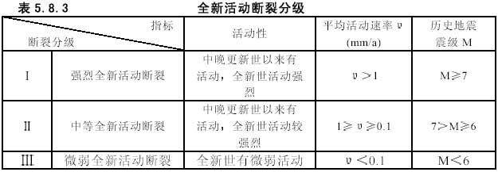
5.8.4 断裂勘察，应搜集和分析有关文献档案资料，包括卫星航空相片，区域构造地质，强震震中分布，地应力和地形变，历史和近期地震等。
5.8.5 断裂勘察工程地质测绘，除应符合本规范第8 章的要求外，尚应包括下列内容的调查；
1 地形地貌特征:山区或高原不断上升剥蚀或有长距离的平滑分界线；非岩性影响的陡坡、峭壁、深切的直线形河谷,一系列滑坡、崩塌和山前叠置的洪积扇；定向断续线形分布的残丘、洼地、沼泽、芦苇地、盐碱地、湖泊、跌水、泉、温泉等；水系定向展布或同向扭曲错动等。
2 地质特征:近期断裂活动留下的第四系错动，地下水和植被的特征；断层带的破碎和胶结特征等；深色物质宜采用放射性碳14(C14)法，非深色物质宜采用热释光法或铀系法，测定已错断层位和未错断层位的地质年龄，并确定断裂活动的最新时限。
3 地震特征:与地震有关的断层、地裂缝、崩塌、滑坡、地震湖、河流改道和砂土液化等。
5.8.6 大型工业建设场地，在可行性研究勘察时，应建议避让全新活动断裂和发震断裂。避让距离应根据断裂的等级、规模、性质、覆盖层厚度、地震烈度等因素，按有关标准综合确定。非全新活动断裂可不采取避让措施，但当浅埋且破碎带发育时，可按不无均匀地基处理。
6 特殊性岩土
6.1 湿陷性土
6.1.1 本节适用于干旱和半干旱地区除黄土以外的湿陷性碎石土、湿陷性砂土和其他湿陷性土的岩土工程勘察。对湿陷性黄土的勘察应按现行国家标准《湿陷性黄土地区建筑规范》(GB50025)执行。
6.1.2 当不能取试样做室内湿陷性试验时,应采用现场载荷试验确定湿陷性。在200kPa 压力下浸水载荷试验的附加湿陷量与承压板宽度之比等于或大于0.023 的土，应判定为湿陷性土。
6.1.3 湿陷性土场地勘察，除应遵守本规范第4 章的规定外，尚应符合下列要求；
1 勘探点的间距应按本规范第4 章的规定取小值。对湿陷性土分布极不均匀的场地应加密勘探点；
2 控制性勘探孔深度应穿透湿陷性土层；
3 应查明湿陷性土的年代、成因、分布和其中的夹层、包含物、胶结物的成分和性质；
4 湿陷性碎石土，和砂土宜采用动力触探试验和标准贯入试验确定力学特性；
5 不扰动土试样应在探井中采取；
6 不扰动土试样除测定一般物理力学性质外，尚应作土的湿陷性和湿化试验；
7 对不能取得不扰动土试样的湿陷性土，应在探井中采用大体积法测定密度和含水量；
8 对于厚度超过2m 的湿陷性土，应在不同深度处分别进行浸水载荷试验，并应不受相邻试验的浸水影响。
6.1.4 湿陷性土的岩土工程评价应符合下列规定；
1 湿陷性土的湿陷程度划分应符合表6.1.4 的规定；
2 湿陷性土的地基承载力宜采用载荷试验或其他原位测试确定；
3 对湿陷性土边坡，当浸水因素引起湿陷性土本身或其与下伏地层接触面的强度降低时，应进行稳定性评价。
6.1.5 湿陷性土地基受水浸湿至下沉稳定为止的总湿陷量Δs(cm)，应按下式计算；
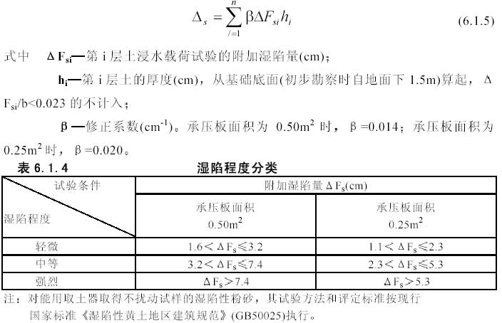
6.1.6 湿陷性土地基的湿陷等级应按表6.1.6 判定。
6.1.7 湿陷性土地基的处理应根据土质特征、湿陷等级和当地建筑经验等因素综合确定。
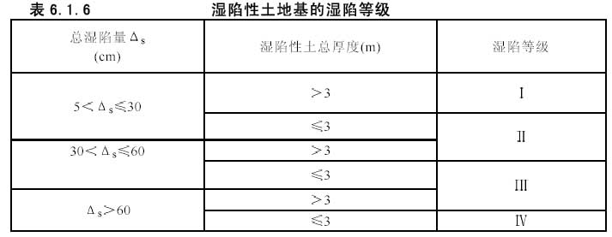

6.2.4 红粘土地区勘探点的布置，应取较密的间距,查明红粘土厚度和状态的变化。初步勘察勘探点间距宜取30～50m；详细勘察勘探点间距对均匀地基宜取12～24m，对不均匀地基宜取6～12m。厚度和状态变化大的地段,勘探点间距还可加密。各阶段勘探孔的深度可按本规范第4.1 节的有关规定执行。对不均匀地基，勘探孔深度应达到基岩。
对不均匀地基、有土洞发育或采用岩面端承桩时，宜进行施工勘察，其勘探点间距和勘探孔深度根据需要确定。
6.2.5 当岩土工程评价需要详细了解地下水埋藏条件、运动规律和季节变化时，应在测绘调查的基础上补充进行地下水的勘察、试验和观测工作有。关要求按本规范第7 章的规定执行。
6.2.6 红粘土的室内试验除应满足本规范第11 章的规定外,对裂隙发育的红粘土应进行三轴剪切试验或无侧限抗压强度试验。必要时，可进行收缩试验和复浸水试验。当需评价边坡稳定性时，宜进行重复剪切试验。
6.2.7 红粘土的地基承载力应按本规范第4.1.24 条的规定确定。当基础浅埋、外侧地面倾斜、有临空面或承受较大水平荷载时,应结合以下因素综合考虑确定红粘土的承载力；
1 土体结构和裂隙对承载力的影响；
2 开挖面长时间暴露，裂隙发展和复浸水对土质的影响。
6.2.8 红粘土的岩土工程评价应符合下列要求；
1 建筑物应避免跨越地裂密集带或深长地裂地段；
2 轻型建筑物的基础埋深应大于大气影响急剧层的深度；炉窑等高温设备的基础应考虑地基土的不均匀收缩变形；开挖明渠时应考虑土体
干湿循环的影响；在石芽出露的地段，应考虑地表水下渗形成的地面变形；
3 选择适宜的持力层和基础形式，在满足本条第2 款要求的前提下，基础宜浅埋，利用浅部硬壳层，并进行下卧层承载力的验算；不能满足承载力和变形要求时，应建议进行地基处理或采用桩基础。
4 基坑开挖时宜采取保湿措施，边坡应及时维护，防止失水干缩。
6.3 软土
6.3.1 天然孔隙比大于或等于1.0，且天然含水量大于液限的细粒土应判定为软土，包括淤泥、淤泥质土、泥炭、泥炭质土等。
6.3.2 软土勘察除应符合常规要求外，尚应查明下列内容；
1 成因类型、成层条件、分布规律、层理特征、水平向和垂直向的均匀性；
2 地表硬壳层的分布与厚度、下伏硬土层或基岩的埋深和起伏；
3 固结历史、应力水平和结构破坏对强度和变形的影响；
4 微地貌形态和暗埋的塘、浜、沟、坑穴的分布、埋深及其填土的情况；
5 开挖、回填、支护、工程降水、打桩、沉井等对软土应力状态、强度和压缩性的影响；
6 当地的工程经验。
6.3.3 软土地区勘察宜采用钻探取样与静力触探结合的手段。勘探点布置应根据土的成因类型和地基复杂程度确定。当土层变化较大或有暗埋的塘、浜、沟、坑、穴时应予加密。
6.3.4 软土取样应采用薄壁取土器，其规格应符合本规范第9 章的要求。
6.3.5 软土原位测试宜采用静力触探试验、旁压试验、十字板剪切试验、扁铲侧胀试验和螺旋板载荷试验。
6.3.6 软土的力学参数宜采用室内试验、原位测试，结合当地经验确定。有条件时，可根据堆载试验、原型监测反分析确定。抗剪强度指标室内宜采用三轴试验，原位测试宜采用十字板剪切试验。
压缩系数、先期固结压力、压缩指数、回弹指数、固结系数、可分别采用常规固结试验、高压固结试验等方法确定。
6.3.7 软土的岩土工程评价应包括下列内容；
1 判定地基产生失稳和不均匀变形的可能性；当工程位于池塘、河岸、边坡附近时，应验算其稳定性；
2 软土地基承载力应根据室内试验，原位测试和当地经验，并结合下列因素综合确定；
1)软土成层条件、应力历史、结构性、灵敏度等力学特性和排水条件；
2)上部结构的类型、刚度、荷载性质和分布，对不均匀沉降的敏感性；
3)施工方法和程序；
3 当建筑物相邻高低层荷载相差较大时，应分析其变形差异和相互影响；当地面有大面积堆载时，应分析对相邻建筑物的不利影响；
4 地基沉降计算可采用分层总和法或土的应力历史法，并应根据当地经验进行修正，必要时，应考虑软土的次固结效应；
5 提出基础形式和持力层的建议；对于上为硬层，下为软土的双层土地基应进行下卧层验算。
6.4 混合土
6.4.1 由细粒土和粗粒土混杂且缺乏中间粒径的土应定名为混合土。
当碎石土中粒径小于0.075mm 的细粒土质量超过总质量的25%时，应定名为粗粒混合土；当粉土或粘性土中粒径大于2mm的粗粒土质量超过总质量的25%时，应定名为细粒混合土。
6.4.2 混合土的勘察应符合下列要求；
1 查明地形和地貌特征，混合土的成因、分布、下卧土层或基岩的埋藏条件；
2 查明混合土的组成，均匀性及其在水平方向和垂直方向上的变化规律；
3 勘探点的间距和勘探孔的深度除应满足本规范第4 章的要求外，尚应适当加密加深；
4 应有一定数量的探井，并应采取大体积土试样进行颗粒分析和物理力学性质测定；
5 对粗粒混合土宜采用动力触探试验，并应有一定数量的钻孔或探井检验；
6 现场载荷试验的承压板直径和现场直剪试验的剪切面直径都应大于试验土层最大粒径的5倍，载荷试验的承压板面积不应小于0.5㎡，直剪试验的剪切面面积不宜小于0.25㎡。
6.4.3 混合土的岩土工程评价应包括下列内容；
1 混合土的承载力应采用载荷试验、动力触探试验并结合当地经验确定；
2 混合土边坡的容许坡度值可根据现场调查和当地经验确定。对重要工程应进行专门试验研究。
6.5 填土
6.5.1 填土根据物质组成和堆填方式，可分为下列四类；
1 素填土:由碎石土、砂土、粉土和粘性土等一种或几种材料组成，不含杂物或含杂物很少；
2 杂填土：含有大量建筑垃圾、工业废料或生活垃圾等杂物；
3 冲填土：由水力冲填泥砂形成；
4 压实填土：按一定标准控制材料成分、密度、含水量、分层压实或夯实而成。
6.5.2 填土勘察应包括下列内容：
1 搜集资料，调查地形和地物的变迁，填土的来源、堆积年限和堆积方式；
2 查明填土的分布、厚度、物质成分、颗粒级配、均匀性、密实性、压缩性和湿陷性；
3 判定地下水对建筑材料的腐蚀性。
6.5.3 填土勘察应在本规范第4 章规定的基础上加密勘探点，确定暗埋的塘、浜、坑的范围。勘探孔的深度应穿透填土层。
勘探方法应根据填土性质确定。对由粉土或粘性土组成的素填土，可采用钻探取样、轻型钻具与原位测试相结合的方法；对含较多粗粒成分的素填土和杂填土宜采用动力触探、钻探、并应有一定数量的探井。
6.5.4 填土的工程特性指标宜采用下列测试方法确定；
1 填土的均匀性和密实度宜采用触探法，并辅以室内试验；
2 填土的压缩性、湿陷性宜采用室内固结试验或现场载荷试验；
3 杂填土的密度试验宜采用大容积法；
4 对压实填土，在压实前应测定填料的最优含水量和最大干密度，压实后应测定其干密度计，算压实系数。
6.5.5 填土的岩土工程评价应符合下列要求；
1 阐明填土的成分、分布和堆积年代，判定地基的均匀性、压缩性和密实度；必要时应按厚度、强度和变形特性分层或分区评价；
2 对堆积年限较长的素填土、冲填土和由建筑垃圾或性能稳定的工业废料组成的杂填土，当较均匀和较密实时可作为天然地基；由有机质含量较高的生活垃圾和对基础有腐蚀性的工业废料组成的杂填土，不宜作为天然地基；
3 填土地基承载力应按本规范第4.1.24 条的规定综合确定；
4 当填土底面的天然坡度大于20%时，应验算其稳定性。
6.5.6 填土地基基坑开挖后应进行施工验槽。处理后的填土地基应进行质量检验。对复合地基，宜进行大面积载荷试验。
6.6 多年冻土
6.6.1 含有固态水，且冻结状态持续二年或二年以上的土，应判定为多年冻土。
6.6.2 根据融化下沉系数§0 的大小，多年冻土可分为不融沉、弱融沉、融沉、强融沉和融陷五级，并应符合表6.6.2 的规定。冻土的平均融化下沉系数§0 可按下式计算。
式中h1、e1 冻土试样融化前的高度(mm)和孔隙比；
h2、e2 冻土试样融化后的高度(mm)和孔隙比； 3)基础的类型、尺寸、埋深和刚度等；

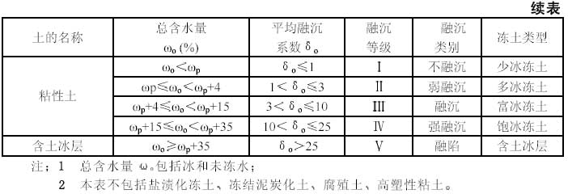
6.6.3 多年冻土勘察应根据多年冻土的设计原则、多年冻土的类型和特征进行，并应查明下列内容；
1 多年冻土的分布范围及上限深度；
2 多年冻土的类型、厚度、总含水量、构造特征、物理力学和热学性质；
3 多年冻土层上水、层间水和层下水的赋存形式、相互关系及其对工程的影响；
4 多年冻土的融沉性分级和季节融化层土的冻胀性分级；
5 厚层地下冰、冰椎、冰丘、冻土沼泽、热融滑塌、热融湖塘、融冻泥流等不良地质作用的形态特征、形成条件、分布范围、发生发展规律及其对工程的危害程度。
6.6.4 多年冻土地区勘探点的间距，除应满足本规范第4 章的要求外，尚应适当加密。勘探孔的深度应满足下列要求；
1 对保持冻结状态设计的地基，不应小于基底以下2 倍基础宽度，对桩基应超过桩端以下3～5m。
2 对逐渐融化状态和预先融化状态设计的地基，应符合非冻土地基的要求；
3 无论何种设计原则，勘探孔的深度均宜超过多年冻土上限深度的1.5 倍；
4 在多年冻土的不稳定地带，应查明多年冻土下限深度；当地基为饱冰冻土或含土冰层时，应穿透该层。
6.6.5 多年冻土的勘探测试应满足下列要求；
1 多年冻土地区钻探宜缩短施工时间，宜采用大口径低速钻进，终孔直径不宜小于108mm,必要时可采用低温泥浆，并避免在钻孔周围造成人工融区或孔内冻结；
2 应分层测定地下水位；
3 保持冻结状态设计地段的钻孔孔，内测温工作结束后应及时回填；
4 取样的竖向间隔，除应满足本规范第4 章的要求外，在季节融化层应适当加密，试样在采取、搬运、贮存、试验过程中应避免融化；
5 试验项目除按常规要求外，尚应根据需要，进行总含水量、体积含冰量、相对含冰量、未冻水含量、冻结温度、导热系数、冻胀量、融化压缩等项目的试验；对盐渍化多年冻土和泥炭化多年冻土，尚应分别测定易溶盐含量和有机质含量；
6 工程需要时，可建立地温观测点，进行地温观测；
7 当需查明与冻土融化有关的不良地质作用时，调查工作宜在二月至五月份进行；多年冻土上限深度的勘察时间宜在九、十月份。
6.6.6 多年冻土的岩土工程评价应符合下列要求；
1 多年冻土的地基承载力，应区别保持冻结地基和容许融化地基，结合当地经验用载荷试验或其他原位测试方法综合确定，对次要建筑物可根据邻近工程经验确定；
2 除次要工程外，建筑物宜避开饱冰冻土、含土冰层地段和冰椎、冰丘、热融湖、厚层地下冰，融区与多年冻土区之间的过渡带，宜选择坚硬岩层、少冰冻土和多冰冻土地段以及地下水位或冻土层上水位低的地段和地形平缓的高地。
6.7 膨胀岩土
6.7.1 含有大量亲水矿物，湿度变化时有较大体积变化，变形受约束时产生较大内应力的岩土，应判定为膨胀岩土。膨胀土的初判应符合本规范附录D 的规定；终判应在初判的基础上按本节第6.7.7 条进行。
6.7.2 膨胀岩土场地，按地形地貌条件可分为平坦场地和坡地场地。符合下列条件之一者应划为平坦场地。
1 地形坡度小于5度，且同一建筑物范围内局部高差不超过1m。
2 地形坡度大于5度小于14度，与坡肩水平距离大于10m 的坡顶地带。
不符合以上条件的应划为坡地场地
6.7.3 膨胀岩土地区的工程地质测绘和调查应包括下列内容；
1 查明膨胀岩土的岩性、地质年代、成因、产状、分布以及颜色、节理、裂缝等外观特征；
2 划分地貌单元和场地类型，查明有无浅层滑坡、地裂、冲沟以及微地貌形态和植被情况；
3 调查地表水的排泄和积聚情况以及地下水类型、水位和变化规律；
4 搜集当地降水量、蒸发力、气温、地温、干湿季节、干旱持续时间等气象资料，查明大气影响深度；
5 调查当地建筑经验。
6.7.4 膨胀岩土的勘察应遵守下列规定；
1 勘探点宜结合地貌单元和微地貌形态布置；其数量应比非膨胀岩土地区适当增加，其中采取试样的勘探点不应少于全部勘探点的1/2；
2 勘探孔的深度，除应满足基础埋深和附加应力的影响深度外，尚应超过大气影响深度；控制性勘探孔不应小于8m，一般性勘探孔不应小于5m；
3 在大气影响深度内，每个控制性勘探孔均应采取Ⅰ、Ⅱ级土试样，取样间距不应大于1.0m，在大气影响深度以，下取样间距可为1.5～2.0m；一般性勘探孔从地表下1m 开始至5m 深度内，可取Ⅲ级土试样，测定天然含水量。
6.7.5 膨胀岩土的室内试验，除应遵守本规范第11 章的规定外，尚应测定下列指标；
1 自由膨胀率；
2 一定压力下的膨胀率；
3 收缩系数；
4 膨胀力。
6.7.6 重要的和有特殊要求的工程场地，宜进行现场浸水载荷试验、剪切试验或旁压试验。对膨胀岩应进行粘土矿物成分、体膨胀量和无侧限抗压强度试验。对各向异性的膨胀岩土，应测定其不同方向的膨胀率、膨胀力和收缩系数。
6.7.7 对初判为膨胀土的地区，应计算土的膨胀变形量、收缩变形量和胀缩变形量，并划分胀缩等级。计算和划分方法应符合现行国家标准《膨胀土地区建筑技术规范》(GBJ112)的规定。有地区经验时，亦可根据地区经验分级。
当拟建场地或其邻近有膨胀岩土损坏的工程时，应判定为膨胀岩土，并进行详细调查，分析膨胀岩土对工程的破坏机制，估计膨胀力的大小和胀缩等级。
6.7.8 膨胀岩土的岩土工程评价应符合下列规定；
1 对建在膨胀岩土上的建筑物,其基础埋深、地基处理、桩基设计、总平面布置、建筑和结构措施、施工和维护、应符合现行国家标准《膨胀土地区建筑技术规范》(GBJ112)的规定。
2 一级工程的地基承载力应采用浸水载荷试验方法确定;二级工程宜采用浸水 载荷试验；三级工程可采用饱和状态下不固结不排水三轴剪切试验计算或根据已有经验确定；
3 对边坡及位于边坡上的工程，应进行稳定性验算验算；时应考虑坡体内含水量变化的影响；均质土可采用圆弧滑动，法有软弱夹层及层状膨胀岩土应按最不利的滑动面验算；具有胀缩裂缝和地裂缝的膨胀土边坡，应进行沿裂缝滑动的验算。
6.8 盐渍岩土
6.8.1 岩土中易溶盐含量大于0.3% 并具有溶陷盐胀腐蚀等工程特性时应判定为盐渍岩土。
6.8.2 盐渍岩按主要含盐矿物成分可分为石膏盐渍岩、芒硝盐渍岩等.盐渍土根据其含盐化学成分和含盐量可按表6. 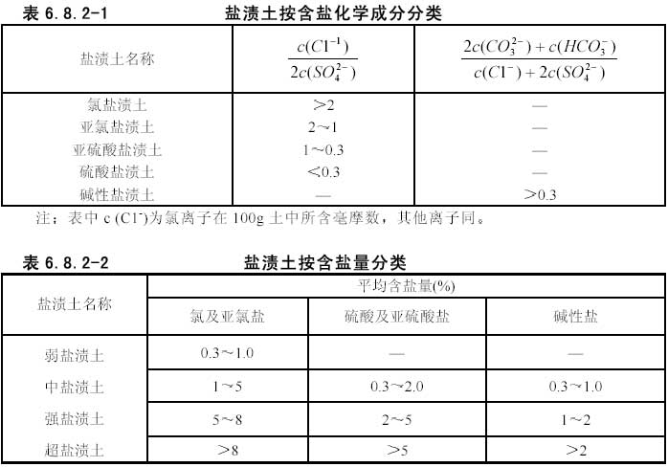8.21 和6.8.2-2 分类。
6.8.3 盐渍岩土地区的调查工作，应包括下列内容；
1 盐渍岩土的成因、分布和特点；
2 含盐化学成分、含盐量及其在岩土中的分布；
3 溶蚀洞穴发育程度和分布；
4 搜集气象和水文资料；
5 地下水的类型、埋藏条件、水质、水位及其季节变化；
6 植物生长状况；
7 含石膏为主的盐渍岩石膏的水化深度，含芒硝较多的盐渍岩，在隧道通过地段的地温情况。
8 调查当地工程经验；
6.8.4 盐渍岩土的勘探测试应符合下列规定；
1 除应遵守本规范第4 章规定外，勘探点布置尚应满足查明盐渍岩土分布特征的要求；
2 采取岩土试样宜在干旱季节进行，对用于测定含盐离子的扰动土取样，宜符合表6.8.4 的规定；
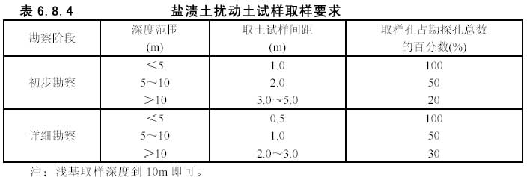
3 工程需要时，应测定有害毛细水上升的高度；
4 应根据盐渍土的岩性特征，选用载荷试验等适宜的原位测试方法，对于溶陷性盐渍土尚应进行浸水载荷试验确定其溶陷性；
5 对盐胀性盐渍土宜现场测定有效盐胀厚度和总盐胀量，当土中硫酸钠含量不超过1%时，可不考虑盐胀性；
6 除进行常规室内试验外，尚应进行溶陷性试验和化学成分分析，必要时可对岩土的结构进行显微结构鉴定；
7 溶陷性指标的测定可按湿陷性土的湿陷试验方法进行。
6.8.5 盐渍岩土的岩土工程评价应包括下列内容；
1 岩土中含盐类型、含盐量及主要含盐矿物对岩土工程特性的影响；
2 岩土的溶陷性、盐胀性、腐蚀性和场地工程建设的适宜性；
3 盐渍土地基的承载力宜采用载荷试验确定，当采用其他原位测试方法时，应与载荷试验结果进行对比；
4 确定盐渍岩地基的承载力时，应考虑盐渍岩的水溶性影响；
5 盐渍岩边坡的坡度宜比非盐渍岩的软质岩石边坡适当放缓，对软弱夹层、破碎带应部分或全部加以防护；
6 盐渍岩土对建筑材料的腐蚀性评价应按本规范第12 章执行。
6.9 风化岩和残积土
6.9.1 岩石在风化营力作用下，其结构、成分和性质已产生不同程度的变异，应定名为风化岩。已完全风化成土而未经搬运的应定名为残积土。
6.9.2 风化岩和残积土的勘察应着重查明下列内容；
1 母岩地质年代和岩石名称；
2 按本规范附录A 表A.0.3 划分岩石的风化程度；
3 岩脉和风化花岗岩中球状风化体(孤石)的分布；
4 岩土的均匀性、破碎带和软弱夹层的分布；
5 地下水赋存条件。
6.9.3 风化岩和残积土的勘探测试应符合下列要求；
1 勘探点间距应取本规范第4 章规定的小值；
2 应有一定数量的探井；
3 宜在探井中或用双重管、三重管采取试样，每一风化带不应少于3 组；
4 宜采用原位测试与室内试验相结合，原位测试可采用圆锥动力触探、标准贯入试验、波速测试和载荷试验；
5 室内试验除应按本规范第11 章的规定执行外，对相当于极软岩和极破碎的岩体,可按土工试验要求进行，对残积土，必要时应进行湿陷性和湿化试验。
6.9.4 对花岗岩残积土，应测定其中细粒土的天然含水量ωf、塑限ωP、液限ωL。
6.9.5 花岗岩类残积土的地基承载力和变形模量应采用载荷试验确定。有成熟地方经验时，对于地基基础设计等级为乙级、丙级的工程，可根据标准贯入试验等原位测试资料，结合当地经验综合确定。
6.9.6 风化岩和残积土的岩土工程评价应符合下列要求；
1 对于厚层的强风化和全风化岩石，宜结合当地经验进一步划分为碎块状、碎屑状和土状；厚层残积土可进一步划分为硬塑残积土和可塑残积土，也可根据含砾或含砂量划分为粘性土、砂质粘性土和砾质粘性土；
2 建在软硬互层或风化程度不同地基上的工程，应分析不均匀沉降对工程的影响；
3 基坑开挖后应及时检验，对于易风化的岩类，应及时砌筑基础或采取其他措施，防止风化发展；
4 对岩脉和球状风化体(孤石)，应分析评价其对地基(包括桩基)的影响，并提出相应的建议。
6.10 污染土
6.10.1 由于致污物质侵入改变了物理力学性状的土，应判定为污染土。污染土的定名可在原分类名称前冠以“污染”二字。
6.10.2 污染土场地包括可能受污染的拟建场地、受污染的拟建场地和受污染的已建场地三类.污染土场地的勘察和评价应包括下列内容：
1 查明污染前后土的物理力学性质、矿物成分和化学成分等；
2 查明污染源、污染物的化学成分、污染途径、污染史等；
3 查明污染土对金属和混凝土的腐蚀性；
4 查明污染土的分布，按照有关标准划分污染等级；
5 查明地下水的分布、运动规律及其与污染作用的关系；
6 提出污染土的力学参数，评价污染土地基的工程特性；
7 提出污染土的处理意见。
6.10.3 污染土的勘探点和采取试样间距应适当加密。当有地下水时，应在勘探孔的不同深度采取水试样。
6.10.4 污染土的承载力宜采用载荷试验和其他原位测试确定，并进行污染土与未污染土的对比试验。
6.10.5 污染土的室内试验宜包括下列内容：
1 根据土在污染后可能引起的性质改变，增加相应的物理力学性质试验项目；
2 根据土与污染物相互作用特性，进行化学分析、矿物分析、物相分析，必要时作土的显微结构鉴定；
3 进行污染物含量分析、水对混凝土和金属的腐蚀性分析；
4 考虑土与污染物相互作用的时间效应，并作污染与未污染和不同污染程度的对比试验。
6.10.6 对污染土的勘探测试，当污染物对人体有害或对机具仪器有腐蚀性时，应采取必要的防护措施。
6.10.7 污染土的岩土工程评价应满足下列要求：
1 划分污染程度并进行分区；
2 评价污染土的变化特征和发展趋势；
3 判定污染土、水对金属和混凝土的腐蚀性；
4 评价污染土作为拟建工程场地和地基的适宜性，提出防治污染和污染土处理的建议。
6.10.3 污染土的勘探点和采取试样间距应适当加密。当有地下水时，应在勘探孔的不同深度采取水试样。
6.10.4 污染土的承载力宜采用载荷试验和其他原位测试确定，并进行污染土与未污染土的对比试验。
6.10.5 污染土的室内试验宜包括下列内容：
1 根据土在污染后可能引起的性质改变，增加相应的物理力学性质试验项目；
2 根据土与污染物相互作用特性，进行化学分析、矿物分析、物相分析，必要时作土的显微结构鉴定；
3 进行污染物含量分析、水对混凝土和金属的腐蚀性分析；
4 考虑土与污染物相互作用的时间效应，并作污染与未污染和不同污染程度的对比试验。
6.10.6 对污染土的勘探测试，当污染物对人体有害或对机具仪器有腐蚀性时，应采取必要的防护措施。
6.10.7 污染土的岩土工程评价应满足下列要求：
1 划分污染程度并进行分区；
2 评价污染土的变化特征和发展趋势；
3 判定污染土、水对金属和混凝土的腐蚀性；
4 评价污染土作为拟建工程场地和地基的适宜性，提出防治污染和污染土处理的建议。
7 地下水
7.1 地下水的勘察要求
7.1.1 岩土工程勘察应根据工程要求，通过搜集资料和勘察工作，掌握下列水文地质条件；
1 地下水的类型和赋存状态；
2 主要含水层的分布规律；
3 区域性气候资料，如年降水量蒸发量、及其变化和对地下水位的影响；
4 地下水的补给排泄条件、地表水与地下水的补排关系及其对地下水位的影响。
5 勘察时的地下水位、历史最高地下水位、近3～5年最高地下水位、水位变化趋势和主要影响因素；
6 是否存在对地下水和地表水的污染源及其可能的污染程度。
7.1.2 对缺乏常年地下水位监测资料的地区，在高层建筑或重大工程的初步勘察时，宜设置长期观测孔，对有关层位的地下水进行长期观测。
7.1.3 对高层建筑或重大工程，当水文地质条件对地基评价、基础抗浮和工程降水有重大影响时，宜进行专门的水文地质勘察。
7.1.4 专门的水文地质勘察应符合下列要求；
1 查明含水层和隔水层的埋藏条件，地下水类型、流向、水位及其变化幅度，当场地有多层对工程有影响的地下水时，应分层量测地下水位，并查明互相之间的补给关系；
2 查明场地地质条件对地下水赋存和渗流状态的影响；必要时应设置观测孔，或在不同深度处埋设孔隙水压力计，量测压力水头随深度的变化；
3 通过现场试验，测定地层渗透系数等水文地质参数。
7.1.5 水试样的采取和试验应符合下列规定；
1 水试样应能代表天然条件下的水质情况；
2 水试样的采取和试验项目应符合本规范第12 章的规定；
3 水试样应及时试验，清洁水放置时间不宜超过72小时，稍受污染的水不宜超过48小时，受污染的水不宜超过12小时。
7.2 水文地质参数的测定
7.2.1 水文地质参数的测定方法应符合本规范附录E 的规定。
7.2.2 地下水位的量测应符合下列规定：
1 遇地下水时应量测水位；
2 稳定水位应在初见水位后经一定的稳定时间后量测；
3 对多层含水层的水位量测，应采取止水措施，将被测含水层与其他含水层隔开。
7.2.3 初见水位和稳定水位可在钻孔、探井或测压管内直接量测，稳定水位的间隔时间按地层的渗透性确定，对砂土和碎石土不得少于0.5h，对粉土和粘性土不得少于8h，并宜在勘察结束后统一量测稳定水位。量测读数至厘米，精度不得低于±2cm。
7.2.4 测定地下水流向可用几何法，量测点不应少于呈三角形分布的3 个测孔(井)。测点间距按岩土的渗透性、水力梯度和地形坡度确定，宜为50～100m。应同时量测各孔(井)内水位，确定地下水的流向。
地下水流速的测定可采用指示剂法或充电法。
7.2.5 抽水试验应符合下列规定；
1 抽水试验方法可按表7.2.5 选用；
2 抽水试验宜三次降深，最大降深应接近工程设计所需的地下水位降深的标高；
3 水位量测应采用同一方法和仪器读数对抽水孔为厘米，对观测孔为毫米；
4 当涌水量与时间关系曲线和动水位与时间的关系曲线，在一定范围内波动，而没有持续上升和下降时，可认为已经稳定；
5 抽水结束后应量测恢复水位。
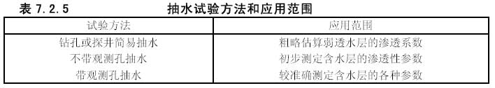
7.2.6 渗水试验和注水试验可在试坑或钻孔中进行。对砂土和粉土，可采用试坑单环法；对粘性土可采用试坑双环法；试验深度较大时可采用钻孔法。
7.2.7 压水试验应根据工程要求，结合工程地质测绘和钻探资料，确定试验孔位，按岩层的渗透特性划分试验段，按需要确定试验的起始压力、最大压力和压力级数，及时绘制压力与压人水量的关系曲线，计算试段的透水率，确定p-Q 曲线的类型。
7.2.8 孔隙水压力的测定应符合下列规定：
1 测定方法可按本规范附录E 表E.0.2 确定；
2 测试点应根据地质条件和分析需要布置；
3 测压计的安装和埋设应符合有关安装技术规定；
4 测试数据应及时分析整理，出现异常时应分析原因，并采取相应措施。
7.3 地下水作用的评价
7.3.1 岩土工程勘察应评价地下水的作用和影响，并提出预防措施的建议。
7.3.2 地下水力学作用的评价应包括下列内容：
1 对基础、地下结构物和挡土墙，应考虑在最不利组合情况下，地下水对结构物的上浮作用，原则上应按设计水位计算浮力；对节理不发育的岩石和粘土且有地方经验或实测数据时，可根据经验确定；
有渗流时，地下水的水头和作用宜通过渗流计算进行分析评价；
2 验算边坡稳定时，应考虑地下水及其动水压力对边坡稳定的不利影响；
3 在地下水位下降的影响范围内，应考虑地面沉降及其对工程的影响；当地下水位回升时，应考虑可能引起的回弹和附加的浮托力；
4 当墙背填土为粉砂、粉土或粘性土，验算支挡结构物的稳定时，应根据不同排水条件评价静水压力、动水压力对支挡结构物的作用；
5 在有水头压差的粉细砂、粉土地层中，应评价产生潜蚀、流砂、涌土、管涌的可能性；
6 在地下水位下开挖基坑或地下工程时，应根据岩土的渗透性、地下水补给条件，分析评价降水或隔水措施的可行性及其对基坑稳定和邻近工程的影响。
7.3.3 地下水的物理、化学作用的评价应包括下列内容；
1 对地下水位以下的工程结构，应评价地下水对混凝土、金属材料的腐蚀性，评价方法按本规范第12 章执行；
2 对软质岩石、强风化岩石、残积土、湿陷性土、膨胀岩土和盐渍岩土，应评价地下水的聚集和散失所产生的软化、崩解、湿陷、胀缩和潜蚀等有害作用；
3 在冻土地区，应评价地下水对土的冻胀和融陷的影响。
7.3.4 对地下水采取降低水位措施时，应符合下列规定；
1 施工中地下水位应保持在基坑底面以下0.5～1.5m；
2 降水过程中应采取有效措施，防止土颗粒的流失；
3 防止深层承压水引起的突涌，必要时应采取措施降低基坑下的承压水头。
7.3.5 当需要进行工程降水时，应根据含水层渗透性和降深要求，选用适当的降低水位方法。当几种方法有互补性时，亦可组合使用。
8 工程地质测绘和调查
8.0.1 岩石出露或地貌、地质条件较复杂的场地应进行工程地质测绘。对地质条件简单的场地，可用调查代替工程地质测绘。
8.0.2 工程地质测绘和调查宜在可行性研究或初步勘察阶段进行。在可行性研究阶段搜集资料时，宜包括航空相片、卫星相片的解译结果。在详细勘察阶段可对某些专门地质问题作补充调查。

8.0.3 工程地质测绘和调查的范围，应包括场地及其附近地段。测绘的比例尺和精度应符合下列要求：
1 测绘的比例尺,可行性研究勘察可选用1:5000～1:50000；初步勘察可选用1:2000～1:10000；详细勘察可选用1:500～1:2000；条件复杂时，比例尺可适当放大；
2 对工程有重要影响的地质单元体(滑坡、断层、软弱夹层、洞穴等)，可采用扩大比例尺表示；
3 地质界线和地质观测点的测绘精度，在图上不应低于3mm。
8.0.4 地质观测点的布置、密度和定位应满足下列要求；
1 在地质构造线、地层接触线、岩性分界线、标准层位和每个地质单元体应有地质观测点；
2 地质观测点的密度应根据场地的地貌、地质条件、成图比例尺和工程要求等确定，并应具代表性；
3 地质观测点应充分利用天然和已有的人工露头，当露头少时，应根据具体情况布置一定数量的探坑或探槽；
4 地质观测点的定位应根据精度要求选用适当方法；地质构造线、地层接触线、岩性分界线、软弱夹层、地下水露头和不良地质作用等特殊地质观测点，宜用仪器定位。
8.0.5 工程地质测绘和调查，宜包括下列内容：
1 查明地形、地貌特征及其与地层、构造、不良地质作用的关系，划分地貌单元。
2 岩土的年代、成因、性质、厚度和分布；对岩层应鉴定其风化程度，对土层应区分新近沉积土、各种特殊性土；
3 查明岩体结构类型各类，结构面(尤其是软弱结构面)的产状和性质,岩、土接触面和软弱夹层的特性等，新构造活动的形迹及其与地震 活动的关系；
4 查明地下水的类型、补给来源、排泄条件，井泉位置，含水层的岩性特征、埋藏深度、水位变化、污染情况及其与地表水体的关系；
5 搜集气象、水文、植被、土的标准冻结深度等资料；调查最高洪水位及其发生时间、淹没范围；
6 查明岩溶、土洞、滑坡、崩塌、泥石流、冲沟、地面沉降、断裂、地震震害、地裂缝、岸边冲刷等不良地质作用的形成、分布、形态、规模、发育程度及其对工程建设的影响；
7 调查人类活动对场地稳定性的影响，包括人工洞穴、地下采空、大挖大填、抽水排水和水库诱发地震等；
8 建筑物的变形和工程经验。
8.0.6 工程地质测绘和调查的成果资料宜包括实际材料图、综合工程地质图、工程地质分区图、综合地质柱状图、工程地质剖面图以及各种素描图、照片和文字说明等。
8.0.7 利用遥感影像资料解译进行工程地质测绘时,现场检验地质观测点数宜为工程地质测绘点数的30%～50%.野外工作应包括下列内容；
1 检查解译标志；
2 检查解译结果；
3 检查外推结果；
4 对室内解译难以获得的资料进行野外补充。
9 勘探和取样
9.1 一般规定
9.1.1 当需查明岩土的性质和分布，采取岩土试样或进行原位测试时，可采用钻探、井探、槽探、洞探和地球物理勘探等。勘探方法的选取应符合勘察目的和岩土的特性。
9.1.2 布置勘探工作时应考虑勘探对工程自然环境的影响，防止对地下管线、地下工程和自然环境的破坏。钻孔、探井和探槽完工后应妥善回填。
9.1.3 静力触探、动力触探作为勘探手段时，应与钻探等其他勘探方法配合使用。
9.1.4 进行钻探、井探、槽探和洞探时，应采取有效措施，确保施工安全。
9.2 钻探
9.2.1 钻探方法可根据岩土类别和勘察要求按表9.2.1 选用。
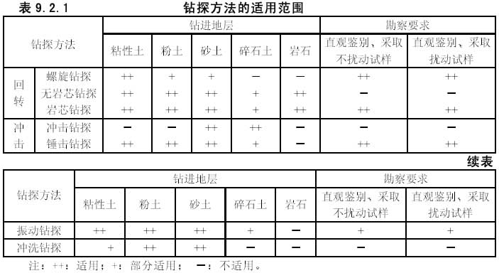
9.2.2 勘探浅部土层可采用下列钻探方法；
1 小口径麻花钻(或提土钻)钻进；
2 小口径勺形钻钻进；
3 洛阳铲钻进。
9.2.3 钻探口径和钻具规格应符合现行国家标准的规定。成孔口径应满足取样、测试和钻进工艺的要求。
9.2.4 钻探应符合下列规定；
1 钻进深度和岩土分层深度的量测精度，不应低于±5cm；
2 应严格控制非连续取芯钻进的回次进尺，使分层精度符合要求；
3 对鉴别地层天然湿度的钻孔，在地下水位以上应进行干钻；当必须加水或使用循环液时，应采用双层岩芯管钻进；
4 岩芯钻探的岩芯采取率，对完整和较完整岩体不应低于80%,较破碎和破碎岩体不应低于65%，对需重点查明的部位(滑动带、软弱夹层等)应采用双层岩芯管连续取芯；
5 当需确定岩石质量指标RQD时，应采用75mm 口径(N 型)双层岩芯管和金刚石钻头；
6 定向钻进的钻孔应分段进行孔斜测量；倾角和方位的量测精度应分别为±0.1度和3.0度。
9.2.5 钻探操作的具体方法应按现行标准《建筑工程地质钻探技术标准》(JGJ87)执行。
9.2.6 钻孔的记录和编录应符合下列要求：
1 野外记录应由经过专业训练的人员承担；记录应真实及时，按钻进回次逐段填写，严禁事后追记；
2 钻探现场可采用肉眼鉴别和手触方法，有条件或勘察工作有明确要求时，可采用微型贯入仪等定量化、标准化的方法；
3 钻探成果可用钻孔野外柱状图或分层记录表示；岩土芯样可根据工程要求保存一定期限或长期保存，亦可拍摄岩芯、土芯彩照纳入勘察成果资料。
9.3 井探、槽探和洞探
9.3.1 当钻探方法难以准确查明地下情况时，可采用探井、探槽进行勘探。在坝址、地下工程、大型边坡等勘察中，当需详细查明深部岩层性质、构造特征时，可采用竖井或平洞。
9.3.2 探井的深度不宜超过地下水位。竖井和平洞的深度、长度、断面按工程要求确定。
9.3.3 对探井、探槽和探洞除文字描述记录外，尚应以剖面图、展示图等反映井、槽、洞壁和底部的岩性、地层分界、构造特征、取样和原位试验位置、并辅以代表性部位的彩色照片。
9.4 岩土试样的采取
9.4.1 土试样质量应根据试验目的按表9.4.1 分为四个等级。
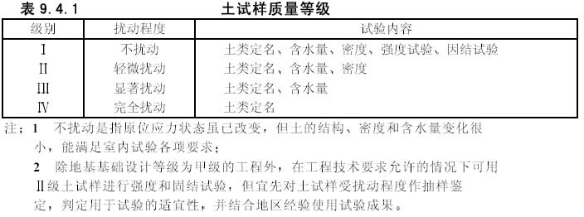
9.4.2 试样采取的工具和方法可按表9.4.2 选择。
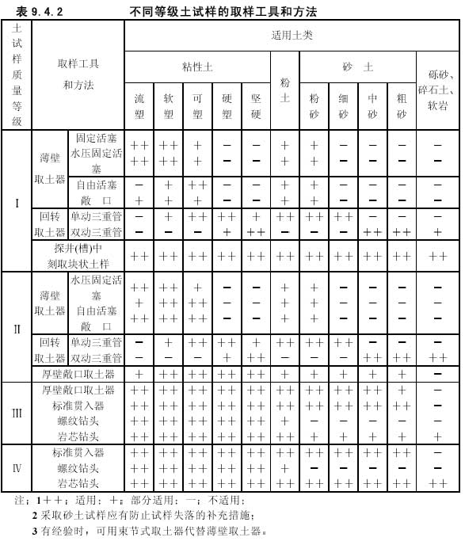
9.4.3 取土器的技术规格应按本规范附录F执行。
9.4.4 在钻孔中采取Ⅰ、Ⅱ级砂样时，应满足下列要求；
1 在软土、砂土中宜采用泥浆护壁；如使用套管，应保持管内水位等于或稍高于地下水位，取样位置应低于套管底三倍孔径的距离；
2 采用冲洗、冲击、振动等方式钻进时，应在预计取样位置1m 以上改用回转钻进；
3 下放取土器前应仔细清孔，清除扰动土，孔底残留浮土厚度不应大于取土器废土段长度(活塞取土器除外)；
4 采取土试样宜用快速静力连续压人法；
5 具体操作方法应按现行标准原状土取样技术标准(JGJ89)执行。
9.4.6 Ⅰ、Ⅱ、Ⅲ级土试样应妥善密封，防止湿度变化，严防曝晒或冰冻。在运输中应避免振动，保存时间不宜超过三周。对易于振动液化和水分离析的土试样宜就近进行试验。
9.4.7 岩石试样可利用钻探岩芯制作或在探井、探槽、竖井和平洞中刻取。采取的毛样尺寸应满足试块加工的要求。在特殊情况下，试样形状、尺寸和方向由岩体力学试验设计确定。
9.5 地球物理勘探
9.5.1 岩土工程勘察中可在下列方面采用地球物理勘探；
1 作为钻探的先行手段，了解隐蔽的地质界线、界面或异常点；
2 在钻孔之间增加地球物理勘探点，为钻探成果的内插、外推提供依据；
3 作为原位测试手段，测定岩土体的波速、动弹性模量、动剪切模量、卓越周期、电阻率、放射性辐射参数、土对金属的腐蚀性等。
9.5.2 应用地球物理勘探方法时，应具备下列条件：
1 被探测对象与周围介质之间有明显的物理性质差异；
2 被探测对象具有一定的埋藏深度和规模，且地球物理异常有足够的强度；
3 能抑制干扰，区分有用信号和干扰信号；
4 在有代表性地段进行方法的有效性试验。
9.5.3 地球物理勘探，应根据探测对象的埋深、规模及其与周围介质的物性差异，选择有效的方法。
9.5.4 地球物理勘探成果判释时，应考虑其多解性，区分有用信息与干扰信号。需要时应采用多种方法探测，进行综合判释，并应有已知物探参数或一定数量的钻孔验证。
10 原位测试
10.1 一般规定
10.1.1 原位测试方法应根据岩土条件、设计对参数的要求、地区经验和测试方法的适用性等因素选用。
10.1.2 根据原位测试成果，利用地区性经验估算岩土工程特性参数和对岩土工程问题做出评价时,应与室内试验和工程反算参数作对比，检验其可靠性。
10.1.3 原位测试的仪器设备应定期检验和标定。
10.1.4 分析原位测试成果资料时，应注意仪器设备、试验条件、试验方法等对试验的影响，结合地层条件，剔除异常数据。
10.2 载荷试验
10.2.1 载荷试验可用于测定承压板下应力主要影响范围内岩土的承载力和变形特性。浅层平板载荷试验适用于浅层地基土:深层平板载荷试验适用于埋深等于或大于3m 和地下水位以上的地基土；螺旋板载荷试验适用于深层地基土或地下水位以下的地基土。
10.2.2 载荷试验应布置在有代表性的地点，每个场地不宜少于3 个，当场地内岩土体不均时,应适当增加。浅层平板载荷试验应布置在基础底面标高处。
10.2.3 载荷试验的技术要求应符合下列规定：
1 浅层平板载荷试验的试坑宽度或直径不应小于承压板宽度或直径的三倍；深层平板载荷试验的试井直径应等于承压板直径；当试井直径大于承压板直径时，紧靠承压板周围土的高度不应小于承压板直径；
2 试坑或试井底的岩土应避免扰动，保持其原状结构和天然湿度，并在承压板下铺设不超过20mm 的砂垫层找平,尽快安装试验设备；螺旋板头人土时，应按每转一圈下人一个螺距进行操作，减少对土的扰动；
3 载荷试验宜采用圆形刚性承压板，根据土的软硬或岩体裂隙密度选用合适的尺寸；土的浅层平板载荷试验承压板面积不应小于0.25㎡，对软土和粒径较大的填土不应小于0.5㎡;土的深层平板载荷试验承压板面积宜选用0.5㎡;岩石载荷试验承压板的面积不宜小于0.07㎡。
4 载荷试验加荷方式应采用分级维持荷载沉降相对稳定法(常规慢速法)；有地区经验时，可采用分级加荷沉降非稳定法(快速法)或等沉速率法；加荷等级宜取10～12 级，并不应少于8 级，荷载量测精度不应低于最大荷载的±1%。
5 承压板的沉降可采用百分表或电测位移计量测，其精度不应低于±0.01mm；10min、15min、15min 测读一次沉降，以后间隔30min 测读一次沉降，当连读两小时每小时沉降量小于等于0.1mm 时，可认为沉降已达相对稳定标准，施加下一级荷载；当试验对象是岩体时，间隔1min、2min、2min、5min 测读一次沉降，以后每隔10min 测读一次，当连续三次读数差小于等于0.01mm 时，可认为沉降已达相对稳定标准，施加下一级荷载；
7 当出现下列情况之一时，可终止试验：
1) 承压板周边的土出现明显侧向挤出，周边岩土出现明显隆起或径向裂缝持续发展；
2) 本级荷载的沉降量大于前级荷载沉降量的5 倍，荷载与沉降曲线出现明显陡降；
3) 在某级荷载下24 小时沉降速率不能达到相对稳定标准；
4) 总沉降量与承压板直径(或宽度)之比超过0.06。
10.2.4 根据载荷试验成果分析要求，应绘制荷载(p)与沉降(s)曲线，必要时绘制各级荷载下沉降(s)与时间(t)或时间对数(lgt)曲线。
应根据p-s 曲线拐点，必要时结合s-lgt 曲线特征,确定比例界限压力和极限压力。当p-s 呈缓变曲线时，可取对应于某一相对沉降值(即s/d，d 为承压板直径)的压力评定地基土承载力。
10.2.5 土的变形模量应根据p-s 曲线的初始直线段，可按均质各向同性半无限弹性介质的弹性理论计算。
浅层平板载荷试验的变形模量E0(MPa) 可按下式计算：
深层平板载荷试验和螺旋板载荷试验的变形模量E0(MPa)，可按下式计算：
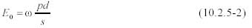
式中刚性承压板的形状系数圆形承压板取0.785 方形承压板取0.886
土的泊松比(碎石土取0.27，砂土取0.30，粉土取0.35，粉质粘土取0.38，粘土取0.42)；
d－－承压板直径或边长(m)；
p－－p-s 曲线线性段的压力(kPa)；
s－与p 对应的沉降(mm)；
ω－－与试验深度和土类有关的系数，可按表10.2.5 选用。
10.2.6 基准基床系数Kv 可根据承压板边长为30cm 的平板载荷试验按下式计算：
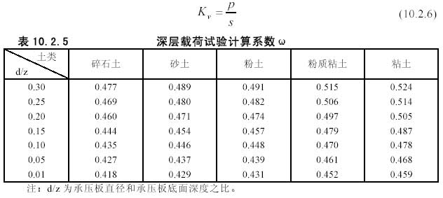
10.3 静力触探试验
10.3.1 静力触探试验适用于软土、一般粘性土、粉土、砂土和含少量碎石的土.静力触探可根据工程需要采用单桥探头、双桥探头或带孔隙水压力量测的单、双桥探头，可测定比贯入阻力(ps)、锥尖阻力(qc)、侧壁摩阻力(fs)和贯入时的孔隙水压力(u)。
10.3.2 静力触探试验的技术要求应符合下列规定:：
1 探头圆锥锥底截面积应采用10c㎡ 或15c㎡，单桥探头侧壁高度应分别采用57mm 或70mm,双桥探头侧壁面积应采用150 300c㎡， 锥尖锥角应为60度。
2 探头应匀速垂直压入土中，贯入速率为1.2m/min。
3 探头测力传感器应连同仪器、电缆进行定期标定，室内探头标定测力传感器的非线性误差、重复性误差、滞后误差、温度漂移、归零误差均应小于1%FS，现场试验归零误差应小于3%，绝缘电阻不小于500MΩ；
4 深度记录的误差不应大于触探深度的±1%；
5 当贯入深度超过30m，或穿过厚层软土后再贯入硬土层时，应采取措施防止孔斜或断杆,也可配置测斜探头，量测触探孔的偏斜角，校正土层界线的深度；
6 孔压探头在贯入前，应在室内保证探头应变腔为已排除气泡的液体所饱和，并在现场采取措施保持探头的饱和状态，直至探头进入地下水位以下的土层为止；在孔压静探试验过程中不得上提探头；
7 当在预定深度进行孔压消散试验时，应量测停止贯入后不同时间的孔压值，其计时间隔由密而疏合理控制；试验过程不得松动探杆。
10.3.3 静力触探试验成果分析应包括下列内容：
1 绘制各种贯入曲线:单桥和双桥探头应绘制ps-z曲线、qc-z 曲线、fs-z 曲线、Rf-z 曲线、孔压探头尚应绘制ui-z 曲线、qt-z 曲线、ft-z 曲线、Bq-z 曲线和孔压消散曲线:ut-lgt 曲线；
其中Rf－－摩阻比；
ui－－孔压探头贯入土中量测的孔隙水压力(即初始孔压)；
qt－－真锥头阻力(经孔压修正)；
ft－－真侧壁摩阻力(经孔压修正)；
Bq－－静探孔压系数，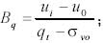
u0－－试验深度处静水压力(kPa)；
оvo－－试验深度处总上覆压力(kPa)；
ut－－孔压消散过程时刻t 的孔隙水压力；
2 根据贯入曲线的线型特征，结合相邻钻孔资料和地区经验，划分土层和判定土类；计算各土层静力触探有关试验数据的平均值，或对数据进行统计分析，提供静力触探数据的空间变化规律。
10.3.4 根据静力触探资料，利用地区经验,可进行力学分层，估算土的塑性状态或密实度、强度、压缩性、地基承载力、单桩承载力、沉桩阻力、进行液化判别等。根据孔压消散曲线可估算土的固结系数和渗透系数。
10.4 圆锥动力触探试验
10.4.1 圆锥动力触探试验的类型可分为轻型、重型和超重型三种，其规格和适用土类应符合表10.4.1 的规定。
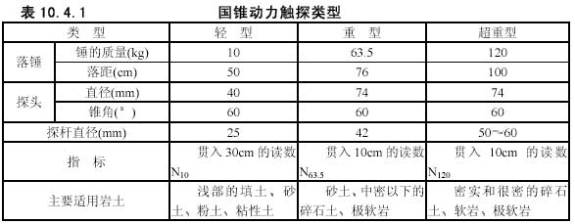
10.4.2 圆锥动力触探试验技术要求应符合下列规定：
1 采用自动落锤装置；
2 触探杆最大偏斜度不应超过2%，锤击贯入应连续进行；同时防止锤击偏心、探杆倾斜和侧向晃动，保持探杆垂直度；锤击速率每分钟宜为15～30 击；
3 每贯入1m，宜将探杆转动一圈半；当贯入深度超过10m，每贯入20cm 宜转动探杆一次；
4 对轻型动力触探当N10>100 或贯入15cm 锤击数超过50 时,可停止试验；对重型动力触探，当连续三次N63.5>50 时，可停止试验或改用超重型动力触探。
10.4.3 圆锥动力触探试验成果分析应包括下列内容：
1 单孔连续圆锥动力触探试验应绘制锤击数与贯入深度关系曲线；
2 计算单孔分层贯入指标平均值时，应剔除临界深度以内的数值、超前和滞后影响范围内的异常值；
3 根据各孔分层的贯入指标平均值，用厚度加权平均法计算场地分层贯入指标平均值和变异系数。
10.4.4 根据圆锥动力触探试验指标和地区经验，可进行力学分层,评定土的均匀性和物理性质(状态、密实度)、土的强度、变形参数、地基承载力、单桩承载力、查明土洞、滑动面、软硬土层界面,检测地基处理效果等。应用试验成果时是否修正或如何修正，应根据建立统计关系时的具体情况确定。
10.5 标准贯入试验
10.5.1 标准贯入试验适用于砂土、粉土和一般粘性土。
10.5.2 标准贯入试验的设备应符合表10.5.2 的规定。
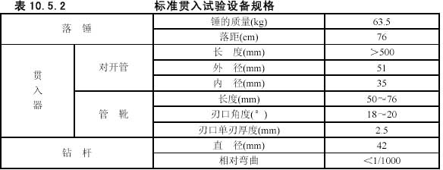
10.5.3 标准贯入试验的技术要求应符合下列规定：
1 标准贯入试验孔采用回转钻进，并保持孔内水位略高于地下水位。当孔壁不稳定时,可用泥浆护壁，钻至试验标高以上15cm 处，清除孔底残土后再进行试验；
2 采用自动脱钩的自由落锤法进行锤击，并减小导向杆与锤间的摩阻力，避免锤击时的偏心和侧向晃动，保持贯入器、探杆、导向杆联接后的垂直度，锤击速率应小于30 击/min；
3 贯入器打入土中15cm 后，开始记录每打入10cm 的锤击数，累计打入30cm的锤击数为标准贯入试验锤击数N。当锤击数已达50 击，而贯入深度未达30cm 时，可记录50 击的实际贯入深度，按下式换算成相当于30cm 的标准贯入试验锤击数N，并终止试验。
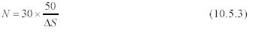
式中ΔS－50 击时的贯入度(cm)。
10.5.4 标准贯入试验成果N 可直接标在工程地质剖面图上,也可绘制单孔标准贯入击数N 与深度关系曲线或直方图。统计分层标贯击数平均值时，应剔除异常值。
10.5.5 标准贯入试验锤击数N 值，可对砂土、粉土、粘性土的物理状态,土的强度、变形参数、地基承载力、单桩承载力，砂土和粉土的液化，成桩的可能性等做出评价。应用N 值时是否修正和如何修正，应根据建立统计关系时的具体情况确定。
10.6 十字板剪切试验
10.6.1 十字板剪切试验可用于测定饱和软粘性土(Φ≈0)的不排水抗剪强度和灵敏度。
10.6.2 十字板剪切试验点的布置，对均质土竖向间距可为1m,对非均质或夹薄层粉细砂的软粘性土，宜先作静力触探，结合土层变化，选择软粘土进行试验。
10.6.3 十字板剪切试验的主要技术要求应符合下列规定：
1 十字板板头形状宜为矩形，径高比1:2，板厚宜为2 3mm；
2 十字板头插入钻孔底的深度不应小于钻孔或套管直径的3～5 倍；
3 十字板插入至试验深度后，至少应静止2～3min，方可开始试验；
4 扭转剪切速率宜采用(1度～ 2度)/10s，并应在测得峰值强度后继续测记1min；
5 在峰值强度或稳定值测试完后，顺扭转方向连续转动6 圈后，测定重塑土的不排水抗剪强度；
6 对开口钢环十字板剪切仪，应修正轴杆与土间的摩阻力的影响。
10.6.4 十字板剪切试验成果分析应包括下列内容：
1 计算各试验点土的不排水抗剪峰值强度、残余强度、重塑土强度和灵敏度；
2 绘制单孔十字板剪切试验土的不排水抗剪峰值强度、残余强度、重塑土强度和灵敏度随深度的变化曲线，需要时绘制抗剪强度与扭转角度的关系曲线；
3 根据土层条件和地区经验，对实测的十字板不排水抗剪强度进行修正。
10.6.5 十字板剪切试验成果可按地区经验，确定地基承载力、单桩承载力、计算边坡稳定，判定软粘性土的固结历史。
10.7 旁压试验
10.7.1 旁压试验适用于粘性土、粉土、砂土、碎石土、残积土、极软岩和软岩等。
10.7.2 旁压试验应在有代表性的位置和深度进行,旁压器的量测腔应在同一土层内。试验点的垂直间距应根据地层条件和工程要求确定，但不宜小于1m，试验孔与已有钻孔的水平距离不宜小于1m。
10.7.3 旁压试验的技术要求应符合下列规定：
1 预钻式旁压试验应保证成孔质量，钻孔直径与旁压器直径应良好配合,防止 孔壁坍塌；自钻式旁压试验的自钻钻头、钻头转速、钻进速率、刃口距离、泥浆压力和流量等应符合有关规定；
2 加荷等级可采用预期临塑压力的1/5～1/7，初始阶段加荷等级可取小值，必要时，可作卸荷再加荷试验，测定再加荷旁压模量；
3 每级压力应维持1min 或2min 后再施加下一级压力，维持1min 时，加荷后15s、30s、60s测读变形量，维持2min时，加荷后15s、30s、60s、120s 测读变形量；
4 当量测腔的扩张体积相当于量测腔的固有体积时，或压力达到仪器的容许最大压力时，应终止试验。
10.7.4 旁压试验成果分析应包括下列内容：
1 对各级压力和相应的扩张体积(或换算为半径增量)分别进行约束力和体积的修正后，绘制压力与体积曲线，需要时可作蠕变曲线；
2 根据压力与体积曲线，结合蠕变曲线确定初始压力、临塑压力和极限压力；
3 根据压力与体积曲线的直线段斜率，按下式计算旁压模量：
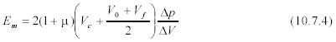
式中Em－旁压模量(kPa)；
Ц－泊松比按式10.2.5 取值；
Vc－旁压器量测腔初始固有体积(cm3)；
V0－与初始压力p0 对应的体积(cm3)；
Vf－与临塑压力pf 对应的体积(cm3)；
Δp/ΔV－旁压曲线直线段的斜率(kPa/cm3)；
10.7.5 根据初始压力、临塑压力、极限压力和旁压模量,结合地区经验可评定地基承载力和变形参数。根据自钻式旁压试验的旁压曲线，还可测求土的原位水平应力、静止侧压力系数、不排水抗剪强度等。
10.8 扁铲侧胀试验
10.8.1 扁铲侧胀试验适用于软土、一般粘性土、粉土、黄土和松散～中密的砂土。
10.8.2 扁铲侧胀试验技术要求应符合下列规定：
1 扁铲侧胀试验探头长230～240mm、宽94～96mm、厚14～16mm、探头前缘刃角12度～16度，探头侧面钢膜片的直径60mm；
2 每孔试验前后均应进行探头率定，取试验前后的平均值为修正值；膜片的合格标准为：
率定时膨胀至0.05mm 的气压实测值ΔA=5～25kPa；
率定时膨胀至1.10mm 的气压实测值ΔB=10～110kPa；
3 试验时，应以静力匀速将探头贯入土中，贯入速率宜为2cm/s；试验点间距可取20～50cm；
4 探头达到预定深度后，应匀速加压和减压测定膜片膨胀至0.05mm、1.10mm和回到0.05mm 的压力A、B、C 值；
5 扁铲侧胀消散试验，应在需测试的深度进行，测读时间间隔可取1min、2min、4min 、8min 、15min 、30min 、90min 以后每90min 测读一次，直至消散结束。
10.8.3 扁铲侧胀试验成果分析应包括下列内容：
1 对试验的实测数据进行膜片刚度修正：
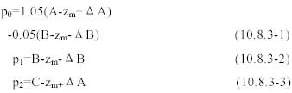
式中p0－膜片向土中膨胀之前的接触压力(kPa)；
p1－膜片膨胀至1.10mm 时的压力(kPa)；
p2－膜片回到0.05mm 时的终止压力(kPa)；
zm－调零前的压力表初读数(kPa)；
2 根据p0、p1和p2 计算下列指标：
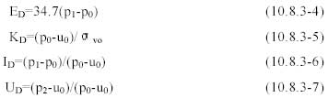
式中ED－侧胀模量(kPa)；
KD－侧胀水平应力指数；
ID－侧胀土性指数；
UD－侧胀孔压指数；
u0－试验深度处的静水压力(kPa)；
Ovo-试验深度处土的有效上覆压力(kPa)。
3 绘制ED、ID、KD和UD与深度的关系曲线。
10.8.4 根据扁铲侧胀试验指标和地区经验，可判别土类，确定粘性土的状态，静止侧压力系数、水平基床系数等。
10.9 现场直接剪切试验
10.9.1 现场直剪试验可用于岩土体本身、岩土体沿软弱结构面和岩体与其他材料接触面的剪切试验,可分为岩土体试体在法向应力作用下沿剪切面剪切破坏的抗剪断试验，岩土体剪断后沿剪切面继续剪切的抗剪试验(摩擦试验),法向应力为零时岩体剪切的抗切试验。
10.9.2 现场直剪试验可在试洞、试坑、探槽或大口径钻孔内进行。当剪切面水平或近于水平时,可采用平推法或斜推法；当剪切面较陡时，可采用楔形体法。
同一组试验体的岩性应基本相同，受力状态应与岩土体在工程中的实际受力状态相近。
10.9.3 现场直剪试验每组岩体不宜少于5 个，剪切面积不得小于0.25㎡。试体最小边长不宜小于50cm,高度不宜小于最小边长的0.5 倍。试体之间的距离应大于最小边长的1.5 倍。
每组土体试验不宜少于3 个剪切面积不宜小于0.3㎡，高度不宜小于20cm 或为最大粒径的4～8倍，剪切面开缝应为最小粒径的1/3～1/4。
10.9.4 现场直剪试验的技术要求应符合下列规定：
1 开挖试坑时应避免对试体的扰动和含水量的显著变化；在地下水位以下试验时，应避免水压力和渗流对试验的影响；
2 施加的法向荷载、剪切荷载应位于剪切面、剪切缝的中心；或使法向荷载与剪切荷载的合力通过剪切面的中心，并保持法向荷载不变；
3 最大法向荷载应大于设计荷载，并按等量分级；荷载精度应为试验最大荷载的±2%；
4 每一试体的法向荷载可分4～5 级施加；当法向变形达到相对稳定时，即可施加剪切荷载；
5 每级剪切荷载按预估最大荷载的8%～10%分级等量施加，或按法向荷载的5%～10%分级等量施加；岩体按每5～10min，土体按每30s 施加一级剪切荷载；
6 当剪切变形急剧增长或剪切变形达到试体尺寸的1/10 时，可终止试验；
7 根据剪切位移大于10mm 时的试验成果确定残余抗剪强度，需要时可沿剪切面继续进行摩擦试验。
10.9.5 现场直剪试验成果分析应包括下列内容：
1 绘制剪切应力与剪切位移曲线、剪应力与垂直位移曲线、确定比例强度、屈服强度、峰值强度、剪胀点和剪胀强度；
10.10 波速测试
10.10.1 波速测试适用于测定各类岩土体的压缩波、剪切波或瑞利波的波速，可根据任务要求，采用单孔法、跨孔法或面波法。
10.10.2 单孔法波速测试的技术要求应符合下列规定：
1 测试孔应垂直；
2 将三分量检波器固定在孔内预定深度，处并紧贴孔壁；
3 可采用地面激振或孔内激振；
4 应结合土层布置测点测点，的垂直间距宜取1～3m 层．位变化处加密，并宜自下而上逐点测试。
10.10.3 跨孔法波速测试的技术要求应符合下列规定：
1 振源孔和测试孔，应布置在一条直线上；
2 测试孔的孔距在土层中宜取2～5m，在岩层中宜取8～15m，测点垂直间距宜取1～2m；近地表测点宜布置在0.4 倍孔距的深度处，震源和检波器应置于同一地层的相同标高处；
3 当测试深度大于15m 时，应进行激振孔和测试孔倾斜度和倾斜方位的量测，测点间距宜取1m。
10.10.4 面波法波速测试可采用瞬态法或稳态法，宜采用低频检波器，道间距可根据场地条件通过试验确定。
10.10.5 波速测试成果分析应包括下列内容：
1 在波形记录上识别压缩波和剪切波的初至时间；
2 计算由振源到达测点的距离；
3 根据波的传播时间和距离确定波速；
4 计算岩土小应变的动弹性模量、动剪切模量和动泊松比。
10.11 岩体原位应力测试
10.11.1 岩体应力测试适用于无水、完整或较完整的岩体。可采用孔壁应变法、孔径变形法和孔底应变法测求岩体空间应力和平面应力。
10.11.2 测试岩体原始应力时，测点深度应超过应力扰动影响区；在地下洞室中进行测试时，测点深度应超过洞室直径的二倍。
10.11.3 岩体应力测试技术要求应符合下列规定：
1 在测点测段内，岩性应均一完整；
2 测试孔的孔壁、孔底应光滑、平整、干燥；
3 稳定标准为连续三次读数(每隔10min 读一次)之差不超过5με；
4 同一钻孔内的测试读数不应少于三次。
10.11.4 岩芯应力解除后的围压试验应在24 小时内进行，压力宜分5～10 级，最大压力应大于预估岩体最大主应力。
10.11.5 测试成果整理应符合下列要求：
1 根据测试成果计算岩体平面应力和空间应力，计算方法应符合现行国家标准《工程岩体试验方法标准》(GB/T50266)的规定；
2 根据岩芯解除应变值和解除深度，绘制解除过程曲线；
3 根据围压试验资料，绘制压力与应变关系曲线，计算岩石弹性常数。
10.12 激振法测试
10.12.1 激振法测试可用于测定天然地基和人工地基的动力特性，为动力机器基础设计提供地基刚度、阻尼比和参振质量。
10.12.2 激振法测试应采用强迫振动方法，有条件时宜同时采用强迫振动和自由振动两种测试方法。
10.12.3 进行激振法测试时，应搜集机器性能、基础形式、基底标高、地基土性质和均匀性、地下构筑物和干扰振源等资料。
10.12.4 激振法测试的技术要求应符合下列规定：
1 机械式激振设备的最低工作频率宜为3～5Hz，最高工作频率宜大于60Hz；电磁激振设备的扰力不宜小于600N；
2 块体基础的尺寸宜采用2.0m×1.5m×1.0m。在同一地层条件下,宜采用两个块体基础进行对比试验，基底面积一致，高度分别为1.0m 和
1.5m；桩基测试应采用两根桩，桩间距取设计间距；桩台边缘至桩轴的距离可取桩间距的1/2，桩台的长宽比应为2:1，高度不宜小于
1.6m；当进行不同桩数的对比试验时，应增加桩数和相应桩台面积；测试基础的混凝土强度等级不宜低于C15；
3 测试基础应置于拟建基础附近和性质类似的土层上，其底面标高应与拟建基础底面标高一致；
4 应分别进行明置和埋置两种情况的测试，埋置基础的回填土应分层夯实；
5 仪器设备的精度，安装、测试方法和要求等，应符合现行国家标准《地基动力特性测试规范》(GB/T50269)的规定。
10.12.5 激振法测试成果分析应包括下列内容：
1 强迫振动测试应绘制下列幅频响应曲线：
1) 竖向振动为竖向振幅随频率变化的幅频响应曲线(Az-f 曲线)；
2) 水平回转耦合振动为水平振幅随频率变化的幅频响应曲线(AxΦ -f 曲线)和竖向振幅随频率变化的幅频响应曲线(AzΦ -f 曲线)；
3) 扭转振动为扭转扰力矩作用下的水平振幅随频率变化的幅频响应曲线(AxΦ -f 曲线)；
2 自由振动测试应绘制下列波形图：
1) 竖向自由振动波形图；
2) 水平回转耦合振动波形图；
3 根据强迫振动测试的幅频响应曲线和自由振动测试的波形图，按现行国家标准《地基动力特性测试规范》(GB/T 50269)计算地基刚度系数、阻尼比和参振质量。
11 室内试验
11.1 一般规定
11.1.1 岩土性质的室内试验项目和试验方法应符合本章的规定，其具体操作和试验仪器应符合现行国家标准《土工试验方法标准》 (GB/T50123)和国家标准《工程岩体试验方法标准》(GB/T50266)的规定。岩土工程评价时所选用的参数值,宜与相应的原位测试成果或原型观测反分析成果比较，经修正后确定。
11.1.2 试验项目和试验方法，应根据工程要求和岩土性质的特点确定。当需要时应考虑岩土的原位应力场和应力历史,工程活动引起的新应力场和新边界条件,使试验条件尽可能接近实际；并应注意岩土的非均质性、非等向性和不连续性以及由此产生的岩土体与岩土试样在工程性状上的差别。
11.1.3 对特种试验项目，应制定专门的试验方案。
11.1.4 制备试样前，应对岩土的重要性状做肉眼鉴定和简要描述。
11.2 土的物理性质试验
11.2.1 各类工程均应测定下列土的分类指标和物理性质指标：
砂土:颗粒级配、比重、天然含水量、天然密度、最大和最小密度。
粉土:颗粒级配、液限、塑限、比重、天然含水量、天然密度和有机质含量。
粘性土：液限、塑限、比重、天然含水量、天然密度和有机质含量。
注：1 对砂土，如无法取得Ⅰ级、Ⅱ级、Ⅲ级土试样时，可只进行颗粒级配试验；
2 目测鉴定不含有机质时，可不进行有机质含量试验。
11.2.2 测定液限时应根据分类评价要求，选用现行国家标准《土工试验方法标准》(GB/T50123)规定的方法，并应在试验报告上注明。有经验的地区，比重可根据经验确定。
11.2.3 当需进行渗流分析，基坑降水设计等要求提供土的透水性参数时,可进行渗透试验。常水头试验适用于砂土和碎石土；变水头试验适用于粉土和粘性土；透水 性很低的软土可通过固结试验测定固结系数、体积压缩系数，计算渗透系数。土的渗透系数取值应与野外抽水试验或注水试验的成果比较后确定。
11.2.4 当需对土方回填或填筑工程进行质量控制时，应进行击实试验，测定土的干密度与含水量关系，确定最大干密度和最优含水量。
11.3 土的压缩固结试验
11.3.1 当采用压缩模量进行沉降计算时,固结试验最大压力应大于土的有效自重压力与附加压力之和，试验成果可用e-p 曲线整理，压缩系数和压缩模量的计算应取自土的有效自重压力至土的有效自重压力与附加压力之和的压力段.当考虑基坑开挖卸荷和再加荷影响时，应进行回弹试验，其压力的施加应模拟实际的加、卸荷状态。
11.3.2 当考虑土的应力历史进行沉降计算时，试验成果应按e-lgp 曲线整理,确定先期固结压力并计算压缩指数和回弹指数。施加的最大压力应满足绘制完整的e-lgp曲线。为计算回弹指数，应在估计的先期固结压力之后，进行一次卸荷回弹，再继续加荷，直至完成预定的最后一级压力。
11.3.3 当需进行沉降历时关系分析时，应选取部分土试样在土的有效自重压力与附加压力之和的压力下,作详细的固结历时记录，并计算固结系数。
11.3.4 对厚层高压缩性软土上的工程，任务需要时应取一定数量的土试样测定次固结系数，用以计算次固结沉降及其历时关系。
11.3.5 当需进行土的应力应变关系分析，为非线性弹性弹塑性、模型提供参数时，可进行三轴压缩试验，并宜符合下列要求：
1 采用三个或三个以上不同的固定围压，分别使试样固结，然后逐级增加轴压，直至破坏；每个围压的试验宜进行一至三次回弹，并将试验结果整理成相应于各固定围压的轴向应力与轴向应变关系曲线；
2 进行围压与轴压相等的等压固结试验，逐级加荷，取得围压与体积应变关系曲线。
11.4 土的抗剪强度试验
11.4.1 三轴剪切试验的试验方法应按下列条件确定：
1 对饱和粘性土，当加荷速率较快时宜采用不固结不排水(UU)试验；饱和软土应对试样在有效自重压力下预固结后再进行试验；
2 对经预压处理的地基、排水条件好的地基、加荷速率不高的工程或加荷速率较快但土的超固结程度较高的工程,以及需验算水位迅速下降时的土坡稳定性时，可采用固结不排水(CU)试验；当需提供有效应力抗剪强度指标时，应采用固结不排水测孔隙水压力CU试验。
11.4.2 直接剪切试验的试验方法,应根据荷载类型、加荷速率和地基土的排水条件确定。对内摩擦角Φ≈0 的软粘土，可用级土试样进行无侧限抗压强度试验。
11.4.3 测定滑坡带等已经存在剪切破裂面的抗剪强度时，应进行残余强度试验。在确定计算参数时,宜与现场观测反分析的成果比较后确定。
11.4.4 当岩土工程评价有专门要求时，可进行K0固结不排水试验、K0固结不排水测孔隙水压力试验,特定应力比固结不排水试验，平面应变压缩试验和平面应变拉伸试验等。
11.5 土的动力性质试验
11.5.1 当工程设计要求测定土的动力性质时,可采用动三轴试验、动单剪试验或共振柱试验。在选择试验方法和仪器时，应注意其动应变的适用范围。
11.5.2 动三轴和动单剪试验可用于测定土的下列动力性质：
1 动弹性模量、动阻尼比及其与动应变的关系；
2 既定循环周数下的动应力与动应变关系；
3 饱和土的液化剪应力与动应力循环周数关系。
11.5.3 共振柱试验可用于测定小动应变时的动弹性模量和动阻尼比。
11.6 岩石试验
11.6.1 岩石的成分和物理性质试验可根据工程需要选定下列项目：
1 岩矿鉴定；
2 颗粒密度和块体密度试验；
3 吸水率和饱和吸水率试验；
4 耐崩解性试验；
5 膨胀试验；
6 冻融试验。
11.6.2 单轴抗压强度试验应分别测定干燥和饱和状态下的强度,并提供极限抗压强度和软化系数。岩石的弹性模量和泊松比，可根据单轴压缩变形试验测定。对各向异性明显的岩石应分别测定平行和垂直层理面的强度。
11.6.3 岩石三轴压缩试验宜根据其应力状态选用四种围压，并提供不同围压下的主应力差与轴向应变关系、抗剪强度包络线和强度参数c、Φ值。
11.6.4 岩石直接剪切试验可测定岩石以及节理面、滑动面、断层面或岩层层面等不连续面上的抗剪强度，并提供c、Φ值和各法向应力下的剪应力与位移曲线。
11.6.5 岩石抗拉强度试验可在试件直径方向上，施加一对线性荷载，使试件沿直径方向破坏，间接测定岩石的抗拉强度。
11.6.6 当间接确定岩石的强度和模量时，可进行点荷载试验和声波速度测试。
12 水和土腐蚀性的评价
12.1 取样和测试
12.1.1 当有足够经验或充分资料，认定工程场地的土或水(地下水或地表水)对建筑材料不具腐蚀性时,可不取样进行腐蚀性评价。否则，应取水试样或土试样进行试验，并按本章评定其对建筑材料的腐蚀性。
12.1.2 采取水试样和土试样应符合下列规定：
1 混凝土或钢结构处于地下水位以下时，应采取地下水试样和地下水位以上的土试样，并分别作腐蚀性试验。
2 混凝土或钢结构处于地下水位以上时，应采取土试样作土的腐蚀性试验；
3 混凝土或钢结构处于地表水中时，应采取地表水试样，作水的腐蚀性试验；
4 水和土的取样数量每个场地不应少于各2 件，对建筑群不宜少于各3 件。
12.1.3 腐蚀性试验项目和试验方法应符合表12.1.3 的规定。
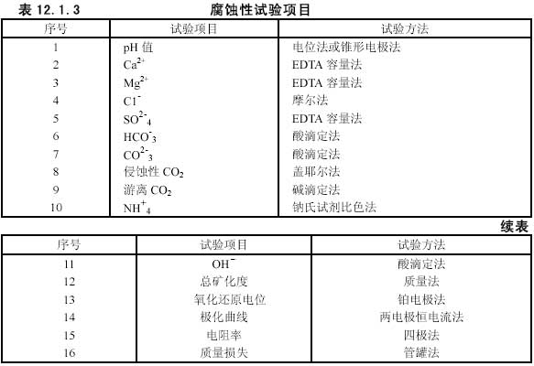
注1 序号l～7 为判定土腐蚀性需试验的项目，序号l～9 为判定水腐蚀性需试验的项目；
2 序号10～12 为水质受严重污染时需试验的项目；序号13～16 为土对钢结构腐蚀性试验项目；
3 序号l 对水试样为电位法对土试样为锥形电极法(原位测试)；序号2～12 为室内试验项目；序号13～15为原位测试项目；序号16为室内扰动土的试验项目；
4 土的易溶盐分析土水比为1：5。
12.2 腐蚀性评价
12.2.1 受环境类型影响，水和土对混凝土结构的腐蚀性，应符合表12.2.1 的规定；环境类型的划分按本规范附录G 执行。
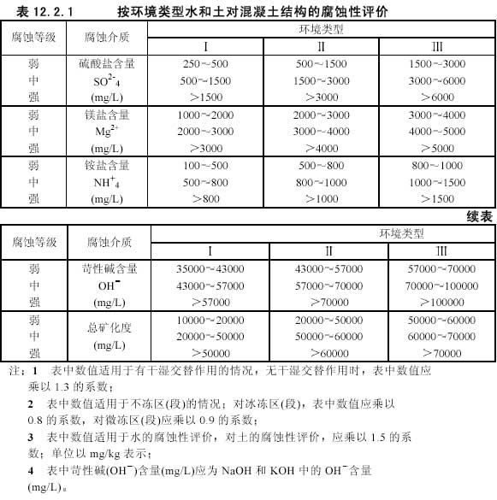
12.2.2 受地层渗透性影响水和土对混凝土结构的腐蚀性评价，应符合表12.2.2 的规定。
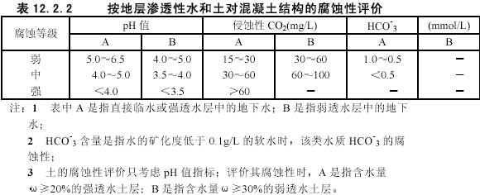
12.2.3 当按表12.2.1 和12.2.2 评价的腐蚀等级不同时，应按下列规定综合评定：
1 腐蚀等级中，只出现弱腐蚀，无中等腐蚀或强腐蚀时，应综合评价为弱腐蚀；
2 腐蚀等级中，无强腐蚀；最高为中等腐蚀时，应综合评价为中等腐蚀；
3 腐蚀等级中，有一个或一个以上为强腐蚀，应综合评价为强腐蚀。
12.2.4 水和土对钢筋混凝土结构中钢筋的腐蚀性评价，应符合表12.2.4 的规定。
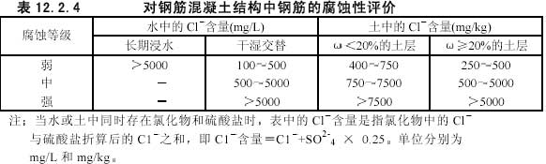
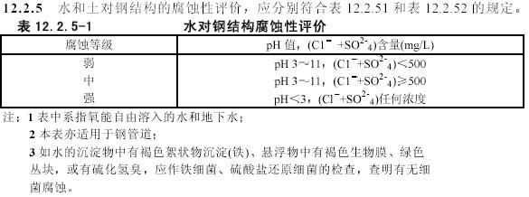
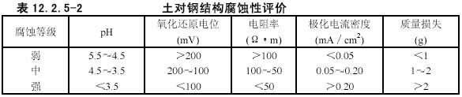
12.2.6 水土对建筑材料腐蚀的防护，应符合现行国家标准《工业建筑防腐蚀设计规范》(GB50046)的规定。
13 现场检验和监测
13.1 一般规定
13.1.1 现场检验和监测应在工程施工期间进行，对有特殊要求的工程，应根据工程特点，确定必要的项目，在使用期内继续进行。
13.1.2 现场检验和监测的记录、数据和图件，应保持完整，并应按工程要求整理分析。
13.1.3 现场检验和监测资料，应及时向有关方面报送。当监测数据接近危及工程的临界值时，必须加密监测，并及时报告。
13.1.4 现场检验和监测完成后应提交成果报告报告中应附有相关曲线和图纸，并进行分析评价，提出建议。
13.2 地基基础的检验和监测
13.2.1 天然地基的基坑(基槽)开挖后，应检验开挖揭露的地基条件是否与勘察报告一致。如有异常情况,应提出处理措施或修改设计的建议。当与勘察报告出入较大时，应建议进行施工勘察。检验应包括下列内容：
1 岩土分布及其性质；
2 地下水情况；
3 对土质地基，可采用轻型圆锥动力触探或其他机具进行检验。
13.2.2 桩基工程应通过试钻或试打，检验岩土条件是否与勘察报告一致。如遇异常情况,应提出处理措施。当与勘察报告差异较大时，应建议进行施工勘察。单桩承载力的检验,应采用载荷试验与动测相结合的方法。对大直径挖孔桩，应逐桩检验孔底尺寸和岩土情况
13.2.3 地基处理效果的检验，除载荷试验外，尚可采用静力触探、圆锥动力触探、标准贯入试验、旁压试验、波速测试等方法,并应按本规范第10 章的规定执行。
13.2.4 基坑工程监测方案，应根据场地条件和开挖支护的施工设计确定，并应包括下列内容：
1 支护结构的变形；
2 基坑周边的地面变形；
3 邻近工程和地下设施的变形；
4 地下水位；
5 渗漏、冒水、冲刷、管涌等情况。
13.2.5 下列工程应进行沉降观测：
1 地基基础设计等级为甲级的建筑物；
2 不均匀地基或软弱地基上的乙级建筑物；
3 加层、接建、邻近开挖、堆载等，使地基应力发生显著变化的工程；
4 因抽水等原因，地下水位发生急剧变化的工程；
5 其他有关规范规定需要做沉降观测的工程。
13.2.6 沉降观测应按现行标准《建筑物变形测量规范》(JGJ8)的规定执行。
13.2.7 工程需要时可进行岩土体的下列监测：
1 洞室或岩石边坡的收敛量测；
2 深基坑开挖的回弹量测；
3 土压力或岩体应力量测；
13.3 不良地质作用和地质灾害的监测
13.3.1 下列情况应进行不良地质作用和地质灾害的监测：
1 场地及其附近有不良地质作用或地质灾害，并可能危及工程的安全或正常使用时；
2 工程建设和运行，可能加速不良地质作用的发展或引发地质灾害时；
3 工程建设和运行，对附近环境可能产生显著不良影响时。
13.3.2 不良地质作用和地质灾害的监测，应根据场地及其附近的地质条件和工程实际需要编制监测纲要，按纲要进行。纲要内容包括:监测目的和要求、监测项目、测点布置、观测时间间隔和期限、观测仪器、方法和精度、应提交的数据、图件等,并及时提出灾害预报和采取措施的建议。
13.3.3 岩溶土洞发育区应着重监测下列内容：
1 地面变形；
2 地下水位的动态变化；
3 场区及其附近的抽水情况；
4 地下水位变化对土洞发育和塌陷发生的影响，
13.3.4 滑坡监测应包括下列内容：
1 滑坡体的位移；
2 滑面位置及错动；
3 滑坡裂缝的发生和发展；
4 滑坡体内外地下水位、流向、泉水流量和滑带孔隙水压力；
5 支挡结构及其他工程设施的位移、变形、裂缝的发生和发展。
13.3.5 当需判定崩塌剥离体或危岩的稳定性时，应对张裂缝进行监测。对可能造成较大危害的崩塌,应进行系统监测，并根据监测结果，对可能发生崩塌的时间、规模、塌落方向和途径、影响范围等做出预报。
13.3.6 对现采空区，应进行地表移动和建筑物变形的观测，并应符合下列规定：
1 观测线宜平行和垂直矿层走向布置，其长度应超过移动盆地的范围；
2 观测点的间距可根据开采深度确定，并大致相等；
3 观测周期应根据地表变形速度和开采深度确定。
13.3.7 因城市或工业区抽水而引起区域性地面沉降，应进行区域性的地面沉降监测，监测要求和方法应按有关标准进行。
13.4 地下水的监测
13.4.1 下列情况应进行地下水监测：
1 地下水位升降影响岩土稳定时；
2 地下水位上升产生浮托力对地下室或地下构筑物的防潮、防水或稳定性产生较大影响时；
3 施工降水对拟建工程或相邻工程有较大影响时；
4 施工或环境条件改变，造成的孔隙水压力、地下水压力变化，对工程设计或施工有较大影响时；
5 地下水位的下降造成区域性地面沉降时；
6 地下水位升降可能使岩土产生软化、湿陷、胀缩时；
7 需要进行污染物运移对环境影响的评价时。
13.4.2 监测工作的布置应根据监测目的场地条件工程要求和水文地质条件确定。
13.4.3 地下水监测方法应符合下列规定：
1 地下水位的监测，可设置专门的地下水位观测孔，或利用水井、地下水天然露头进行；
2 孔隙水压力、地下水压力的监测，可采用孔隙水压力计、测压计进行；
3 用化学分析法监测水质时，采样次数每年不应少于4 次，进行相关项目的分析。
13.4.4 监测时间应满足下列要求：
1 动态监测时间不应少于一个水文年；
2 当孔隙水压力变化可能影响工程安全时，应在孔隙水压力降至安全值后方可停止监测；
3 对受地下水浮托力的工程，地下水压力监测应进行至工程荷载大于浮托力后方可停止监测；
14 岩土工程分析评价和成果报告
14.1 一般规定
14.1.1 岩土工程分析评价应在工程地质测绘、勘探、测试和搜集已有资料的基础上,结合工程特点和要求进行。各类工程，不良地质作用和地质灾害以及各种特殊性岩土的分析评价，应分别符合本规范第4 章、第5 章、和第6 章的规定。
14.1.2 岩土工程分析评价应符合下列要求：
1 充分了解工程结构的类型、特点、荷载情况和变形控制要求；
2 掌握场地的地质背景，考虑岩土材料的非均质性、各向异性和随时间的变化，评估岩土参数的不确定性。确定其最佳估值；
3 充分考虑当地经验和类似工程的经验；
4 对于理论依据不足、实践经验不多的岩土工程问题，可通过现场模型试验或足尺试验取得实测数据进行分析评价；
5 必要时可建议通过施工监测，调整设计和施工方案。
14.1.3 岩土工程分析评价应在定性分析的基础上进行定量分析。岩土体的变形、强度和稳定应定量分析,场地的适宜性、场地地质条件的稳定性，可仅作定性分析。
14.1.4 岩土工程计算应符合下列要求：
1 按承载能力极限状态计算，可用于评价岩土地基承载力和边坡、挡墙、地基稳定性等问题，可根据有关设计规范规定，用分项系数或总安全系数方法计算，有经验时也可用隐含安全系数的抗力容许值进行计算；
2 按正常使用极限状态要求进行验算控制，可用于评价岩土体的变形、动力反应、透水性和涌水量等。
14.1.5 岩土工程的分析评价，应根据岩土工程勘察等级区别进行。对丙级岩土工程勘察,可根据邻近工程经验，结合触探和钻探取样试验资料进行；对乙级岩土工程勘察，应在详细勘探、测试的基础上,结合邻近工程经验进行，并提供岩土的强度和变形指标；对甲级岩土工程勘察，除按乙级要求进行外，尚宜提供载荷试验资料,必要时应对其中的复杂问题进行专门研究，并结合监测对评价结论进行检验。
14.1.6 任务需要时，可根据工程原型或足尺试验岩土体性状的量测结果,用反分析的方法反求岩土参数，验证设计计算在，查验工程效果或事故原因。
14.2 岩土参数的分析和选定
14.2 岩土参数的分析和选定
14.2.1 岩土参数应根据工程特点和地质条件选用，并按下列内容评价其可靠性和适用性。
1 取样方法和其他因素对试验结果的影响；
2 采用的试验方法和取值标准；
3 不同测试方法所得结果的分析比较；
4 测试结果的离散程度；
5 测试方法与计算模型的配套性；
14.2.2 岩土参数统计应符合下列要求：
1 岩土的物理力学指标，应按场地的工程地质单元和层位分别统计；
2 应按下列公式计算平均值、标准差和变异系数：
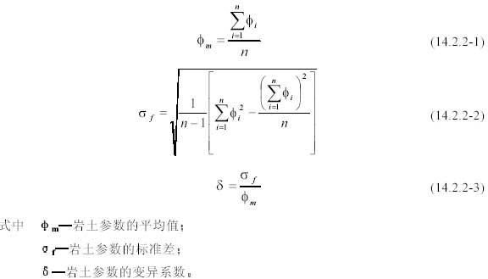
3 分析数据的分布情况并说明数据的取舍标准。
14.2.3 主要参数宜绘制沿深度变化的图件，并按变化特点划分为相关型和非相关型。需要时应分析参数在水平方向上的变异规律。
相关型参数宜结合岩土参数与深度的经验关系，按下式确定剩余标准差，并用剩余标准差计算变异系数。
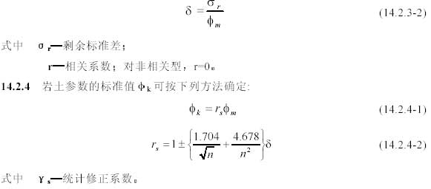
注:式中正负号按不利组合考虑，如抗剪强度指标的修正系数应取负值。
统计修正系数Ys也可按岩土工程的类型和重要性,参数的变异性和统计数据的个数，根据经验选用。
14.2.5 在岩土工程勘察报告中，应按下列不同情况提供岩土参数值：
1 一般情况下，应提供岩土参数的平均值、标准差、变异系数、数据分布范围和数据的数量；
2 承载能力极限状态计算所需要的岩土参数标准值，应按式(14.2.4-1)计；算当设计规范另有专门规定的标准值取值方法时，可按有关规范执行。
14.3 成果报告的基本要求
14.3.1 岩工工程勘察报告所依据的原始资料，应进行整理、检查、分析，确认无误后方可使用。
14.3.2 岩土工程勘察报告应资料完整、真实准确、数据无误、图表清晰、结论有据、建议合理、便于使用和适宜长期保存,并应因地制宜，重点突出，有明确的工程针对性。
14.3.3 岩土工程勘察报告应根据任务要求、勘察阶段、工程特点和地质条件等具体情况编写，并应包括下列内容：
1 勘察目的、任务要求和依据的技术标准；
2 拟建工程概况；
3 勘察方法和勘察工作布置；
4 场地地形、地貌、地层、地质构造、岩土性质及其均匀性；
5 各项岩土性质指标，岩土的强度参数、变形参数、地基承载力的建议值；
6 地下水埋藏情况、类型、水位及其变化；
7 土和水对建筑材料的腐蚀性；
8 可能影响工程稳定的不良地质作用的描述和对工程危害程度的评价；
9 场地稳定性和适宜性的评价。
14.3.4 岩土工程勘察报告应对岩土利用、整治和改造的方案进行分析论证,提出建议；对工程施工和使用期间可能发生的岩土工程问题进行预测，提出监控和预防措施的建议。
14.3.5 成果报告应附下列图件：
1 勘探点平面布置图；
2 工程地质柱状图；
3 工程地质剖面图；
4 原位测试成果图表；
5 室内试验成果图表。

注:当需要时，尚可附综合工程地质图、综合地质柱状图、地下水等水位线图、素描、照片、综合分析图表以及岩土利用、整治和改造方案的有关图表、岩土工程计算简图及计算成果图表等。
14.3.6 对岩土的利用、整治和改造的建议、宜进行不同方案的技术经济论证，并提出对设计、施工和现场监测要求的建议。
14.3.7 任务需要时，可提交下列专题报告：
1 岩土工程测试报告；
2 岩土工程检验或监测报告；
3 岩土工程事故调查与分析报告；
4 岩土利用、整治或改造方案报告；
5 专门岩土工程问题的技术咨询报告。
14.3.8 勘察报告的文字、术语、代号、符号、数字、计量单位、标点、均应符合国家有关标准的规定。
14.3.9 对丙级岩土工程勘察的成果报告内容可适当简化,采用以图表为主，辅以必要的文字说明；对甲级岩土工程勘察的成果报告除应符合本节规定外，尚可对专门性的岩土工程问题提交专门的试验报告、研究报告或监测报告。
附录A 岩土分类和鉴定
A.0.1 岩石坚硬程度等级可按表A.0.1 定性划分。
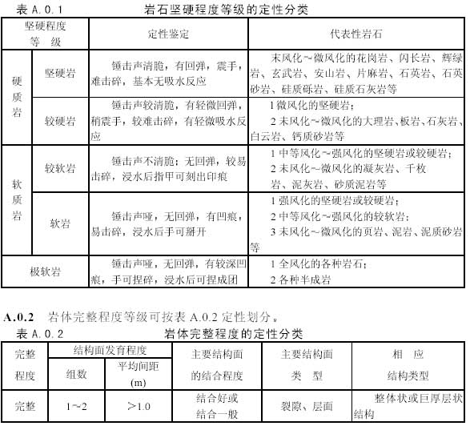
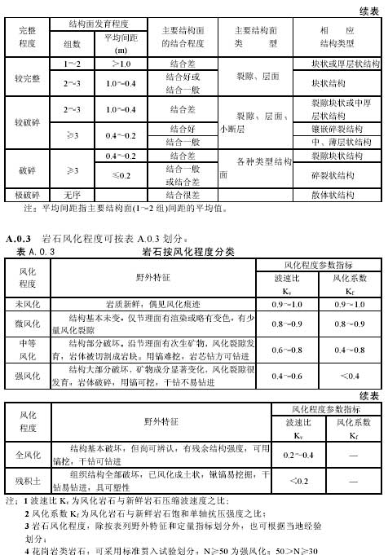
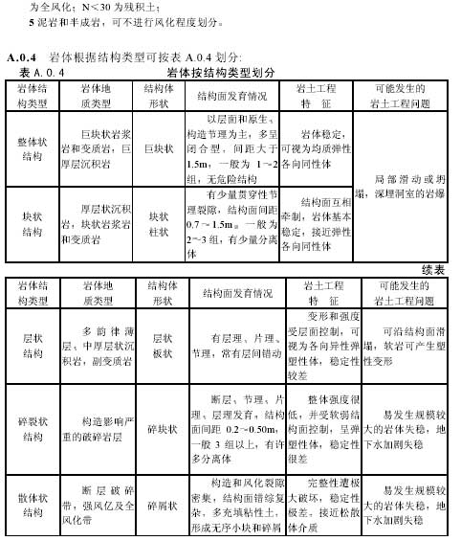
A.0.5 土根据有机质含量可按表A.0.5 分类。
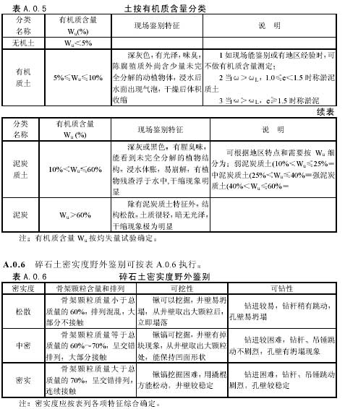
附录B 圆锥动力触探锤击数修正
B.0.1 当采用重型圆锥动力触探确定碎石土密实度时，锤击数N63.5 应按下式修正；
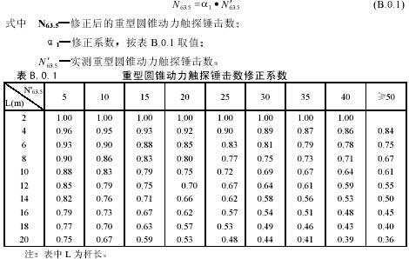
B.0.2 当采用超重型圆锥动力触探确定碎石土密实度时，锤击数N120 应按下式修正；
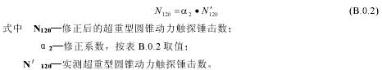
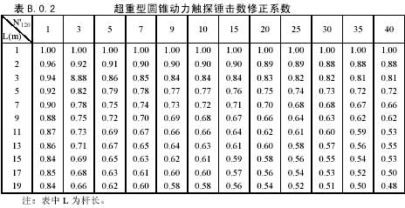
附录C 泥石流的工程分类
C.0.1 泥石流的工程分类应按表C.0.1 执行：
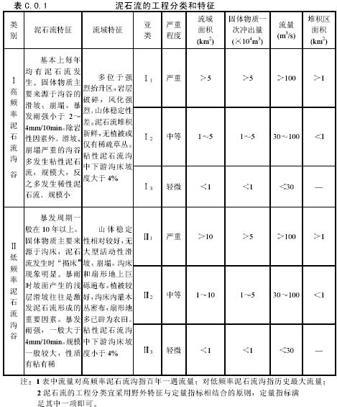
附录D 膨胀土初判方法
D.0.1 具有下列特征的土可初判为膨胀土：
1 多分布在二级或二级以上阶地、山前丘陵和盆地边缘；
2 地形平缓，无明显自然陡坎；
3 常见浅层滑坡、地裂、新开挖的路堑、边坡、基槽易发生坍塌；
4 裂缝发育、方向不规则，常有光滑面和擦痕，裂缝中常充填灰白、灰绿色粘土；
5 干时坚硬，遇水软化，自然条件下呈坚硬或硬塑状态；
6 自由膨胀率一般大于40%；
7 未经处理的建筑物成群破坏，低层较多层严重，刚性结构较柔性结构严重；
8 建筑物开裂多发生在旱季，裂缝宽度随季节变化。
附录E 水文地质参数测定方法
E.0.1 水文地质参数可用表E.0.1 的方法测定。
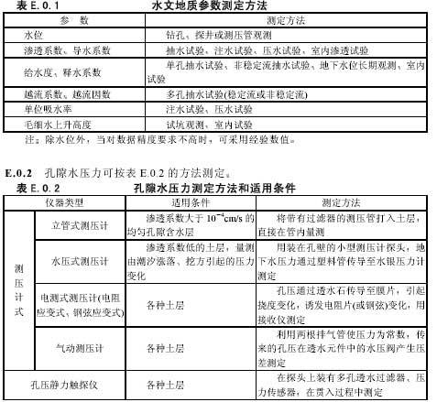
附录G 场地环境类型
G.0.1 场地环境类型的分类应符合表G.0.1 的规定。
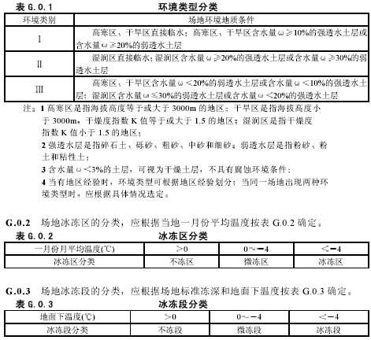
附录F 取土器技术标准
F.0.1 取土器技术参数应符合表F.0.1 的规定。
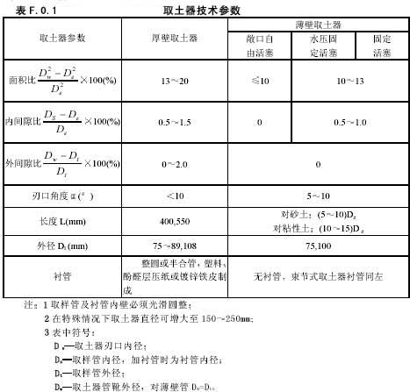
附录H 规范用词说明
H.0.1 为便于在执行本规范条文时区别对待，对于要求严格程度不同的用词，说明如下：
1 表示很严格，非这样做不可的用词：正面词采用“必须”，反面词采用“严禁”。
2 表示严格，在正常情况下均应这样做的用词:正面词采用“应”，反面词采用“不应”或“不得”。
3 表示允许稍有选择，在条件许可时首先应这样做的用词:正面词采用“宜”或“可”，反面词采用“不宜”。
H.0.2 条文中指定应按其他有关标准、规范执行时，写法为“应符合……的规定”。非必须按所指定的标准、规范或其他规定执行时，写法为“可参照……”

